

**Test Plan**

[Versione 1]

**Sommario**

**Informazioni sul documento** 5

**Generalità** 5

**Team Project** 5

**Revision History** 5

**1.1 Gestione Utente** 8

**1.1.1 Registrazione utente** 8

**1.1.2 Autenticazione utente (singolo ruolo)** 23

**1.1.3 Autenticazione utente (multi ruolo)** 26

**1.1.4 Reimpostazione della password** 31

**1.1.5 Modifica dati personali (no rubrica indirizzi)** 37

**1.1.5.1 Modifica email** 37

**1.1.5.2 Modifica numero di telefono** 42

**1.1.6 Modifica rubrica indirizzi** 46

**1.1.6.1 Aggiunta indirizzo di spedizione** 46

**1.1.6.2 Eliminazione indirizzo di spedizione** 54

**1.1.6.3 Aggiornare indirizzo di spedizione** 57

**1.1.7 Ricerca nel sito per menù di navigazione** 73

**1.1.8 Ricerca nel sito per barra di ricerca** 75

**1.1.9 Modifica dei prodotti nel carrello virtuale** 78

**1.1.9.1 Aggiunta di un prodotto nel carrello** 78

**1.1.9.2 Rimozione di un prodotto dal carrello** 83

**1.1.9.3 Aumento della quantità di un prodotto nel carrello** 84

**1.1.9.4 Diminuzione della quantità di un prodotto nel carrello** 86

**1.1.10 Modifica dei prodotti nella lista dei desideri (wishlist)** 88

**1.1.10.1 Aggiunta di un prodotto nella wishlist** 88

**1.1.10.2 Rimozione di un prodotto dalla wishlist** 91

**1.1.11 Acquisto dei prodotti nel carrello virtuale (creazione ordine)** 93

**1.1.11.1 Acquisto dei prodotti nel carrello virtuale (creazione ordine) con carta di credito** 93

**1.1.11.2 Acquisto dei prodotti nel carrello virtuale (creazione ordine) con Paypal** 111

**1.1.11.3 Acquisto dei prodotti nel carrello virtuale (creazione ordine) con contrassegno** 120

**2.2 Test cases per Gestione degli ordini** 129

**2.2.1 Preparazione di un ordine alla spedizione** 129

**2.2.2 Creazione richiesta di approvvigionamento di un prodotto** 139

**3.3 Test cases per Gestione del catalogo** 145

**3.3.1 Inserimento di un prodotto** 145

**3.3.2 Cancellazione di un prodotto** 159

**3.3.3 Modifica delle specifiche di un prodotto** 161

**3.3.3.1 Modifica delle specifiche di un prodotto: modello, marca, descrizione in evidenza, descrizione dettagliata, categoria, sottocategoria** 161

**3.3.3.2 Modifica della messa in evidenza di un prodotto** 201

**3.3.3.3 Modifica del prezzo di un prodotto** 207

**3.3.3.4 Modifica della quantità disponibile di un prodotto** 213

**3.3.3.5 Modifica dell’immagine di presentazione di un prodotto** 219

**3.3.3.6 Inserimento di un’immagine di dettaglio per un prodotto** 224

**3.3.3.7 Cancellazione di un’immagine di dettaglio per un prodotto** 228

**Informazioni sul documento**

**Generalità**

* **Progetto**: TechHeaven
* **Versione**: [Versione 1]
* **Documento**: Test Case Specification
* **Data**: [11/10/2024]

**Team Project**

|  |  |  |  |
| --- | --- | --- | --- |
| Nome Membro | Matricola | Ruolo | Contatti |
| Dorotea Serrelli | 0512113740 | Project manager | d.serrelli1@studenti.unisa.it |
| Raffaella Sabatino | 0512115114 | Team member | r.sabatino17@studenti.unisa.it |

**Revision History**

|  |  |  |  |
| --- | --- | --- | --- |
| Data | Versione | Descrizione | Autore |
| 11/10/2024 | 0.1 | Stesura specifiche test case per casi di test:   * Registrazione * Autenticazione * Reset della password | Raffaella Sabatino |
| 12/10/2024 | 0.2 | Stesura specifiche test case per casi di test:   * Modifica email * Modifica numero di telefono | Raffaella Sabatino |
|  |  | Stesura specifiche test case per casi di test:   * Aggiunta indirizzo di spedizione * Rimozione indirizzo di spedizione * Aggiornamento indirizzo di spedizione | Dorotea Serrelli |
| 14/10/2024 | 0.3 | Stesura specifiche test case per casi di test relativi alla modifica dei prodotti nel carrello | Raffaella Sabatino |
| 15/10/2024 | 0.4 | Stesura specifiche test case per casi di test relativi alla modifica dei prodotti di una wishlist. | Raffaella Sabatino |
| 17/10/2024 | 0.5 | Stesura specifiche test case per l’acquisto dei prodotti nel carrello | Dorotea Serrelli |
| 18/10/2024 | 0.6 | Stesura specifiche test case per la preparazione dell'ordine alla spedizione. | Dorotea Serrelli |
| 19/10/2024 | 0.7 | Stesura specifiche test case per la richiesta di approvvigionamento di un prodotto | Raffaella Sabatino |
| 21/10/2024 | 0.8 | Stesura specifiche test case per:   * Aggiunta di un prodotto nel catalogo * Rimozione di un prodotto dal catalogo * Modifica delle specifiche di un prodotto * Modifica della messa in evidenza di un prodotto | Tutto il team |
| 22/10/2024 | 0.9 | Stesura specifiche test case per:   * Modifica del prezzo di un prodotto; * Modifica della quantità disponibile di un prodotto in magazzino; * Modifica dell’immagine di presentazione di un prodotto; * Inserimento di un’immagine di dettaglio; * Cancellazione di un’immagine di dettaglio. | Tutto il team |
| 24/10/2024 | 1.0 | Revisione specifiche dei test cases:   * Registrazione; * Modifica email; * Modifica numero di telefono; * Aggiunta di un indirizzo di spedizione; * Rimozione di un indirizzo di spedizione. | Raffaella Sabatino |
| 29/10/2024 | 1.1 | Revisione specifiche dei test cases:   * Acquisto dei prodotti nel carrello con carta di credito; * Acquisto dei prodotti nel carrello con contrassegno; * Acquisto dei prodotti nel carrello con Paypal. * Preparazione di un ordine alla spedizione | Tutto il team |
| 31/10/2024 | 1.2 | Revisione specifica del test case di autenticazione di un utente (muli-ruolo). | Raffaella Sabatino |

**Test Case di sistema**

**1.1 Gestione Utente**

**1.1.1 Registrazione utente**

**N.B**. Si assume che esista già nel sistema un utente Topolino che ha username associata al suo account username = “topolino”











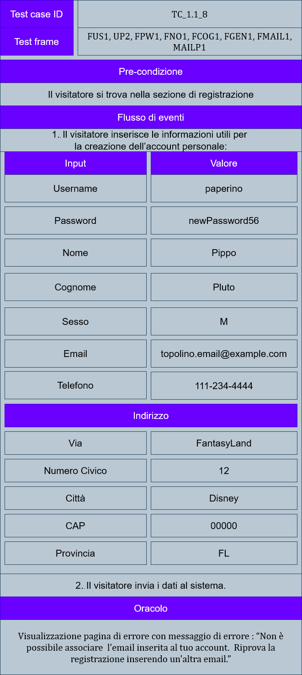

**N.B**. Si assume che esiste un utente Topolino che ha come email associata al suo account email = “[topolino.email@example.com](mailto:topolino.email@example.com)”.















**1.1.2 Autenticazione utente (singolo ruolo)**





**N.B.** La password corretta, associata all’utente con username = “saraNa” è password = “12sara”



**1.1.3 Autenticazione utente (multi ruolo)**





**N.B.** La password corretta per l’utente con username = “GestoreCatalogo” è password = “GestoreCatalogo12”

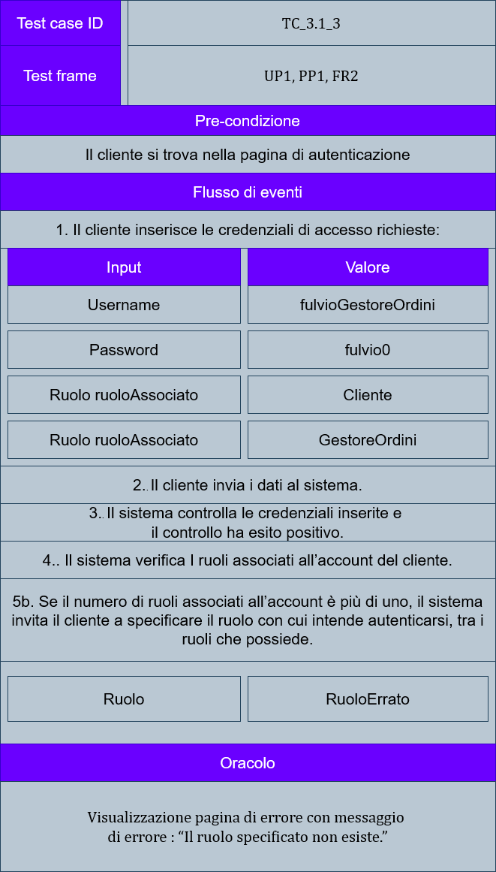

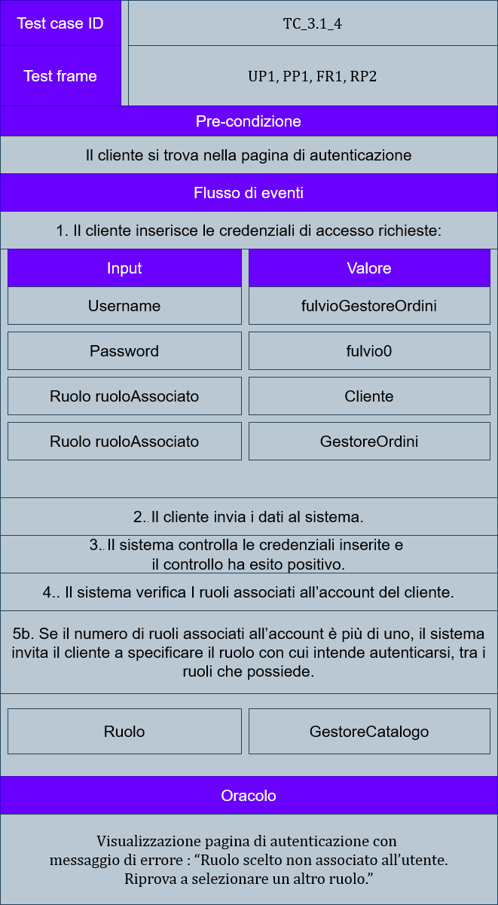

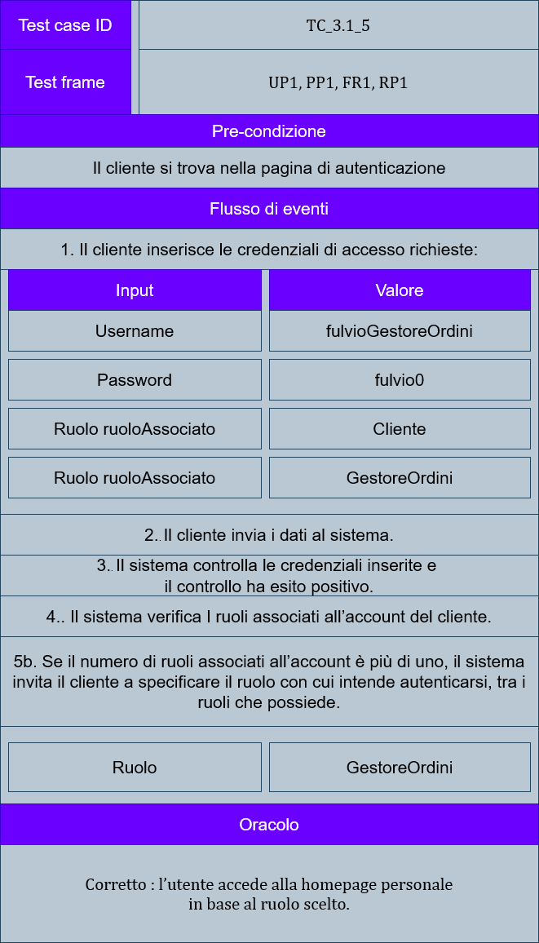

**1.1.4 Reimpostazione della password**

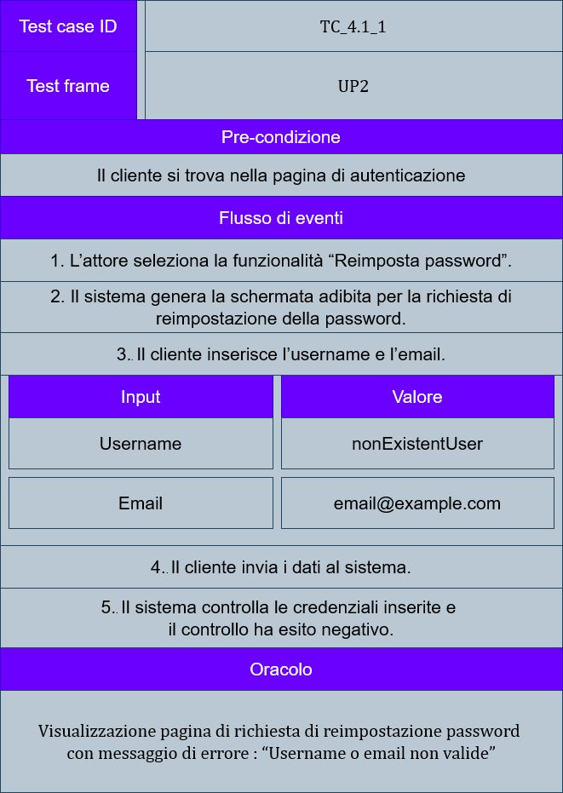

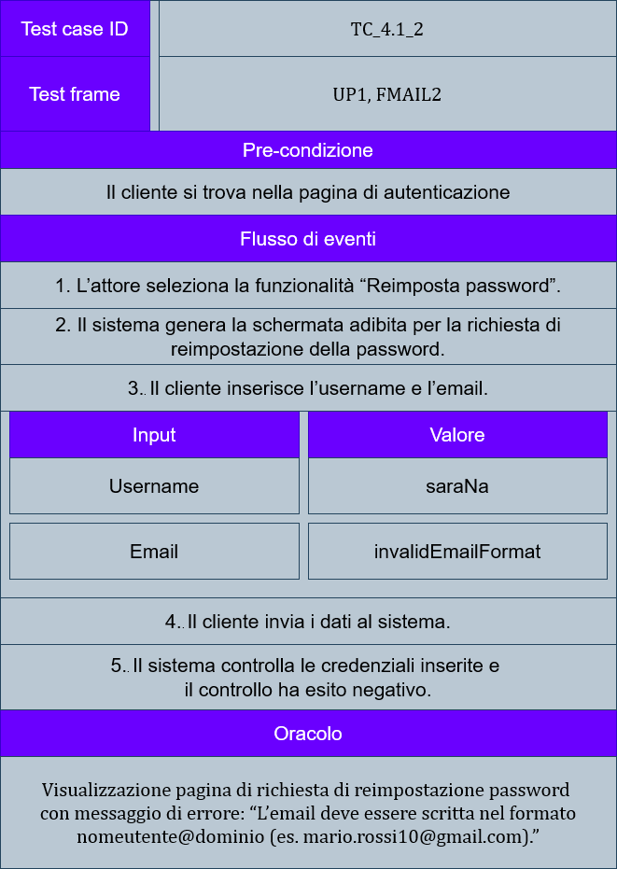

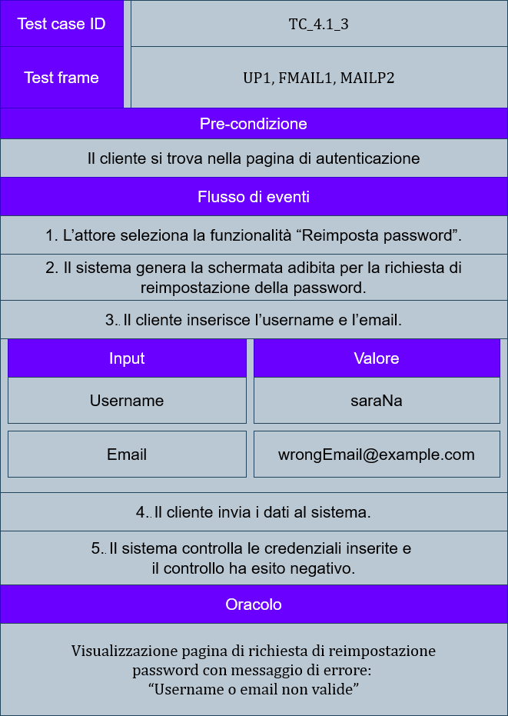

**N.B.** L’email corretta per l’utente con username = “saraNa” è email = “sara.napoli12@gmail.com”

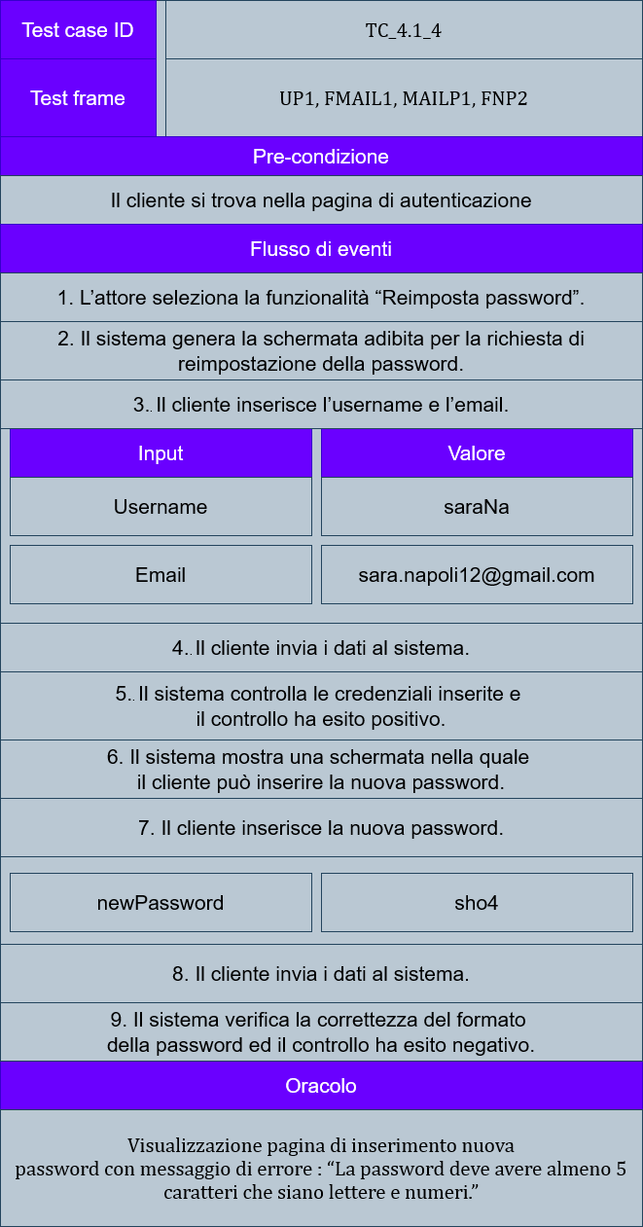

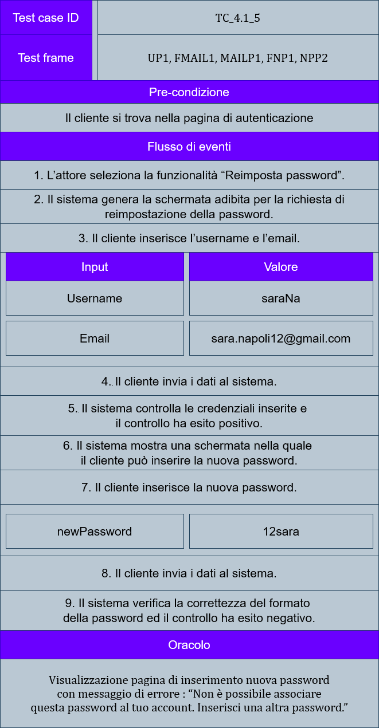**N.B.** Nel sistema, la vecchia password associata all’utente con username = “saraNa” e email = [sara.napoli12@gmail.com](mailto:sara.napoli12@gmail.com) è oldPassword = “12sara”.

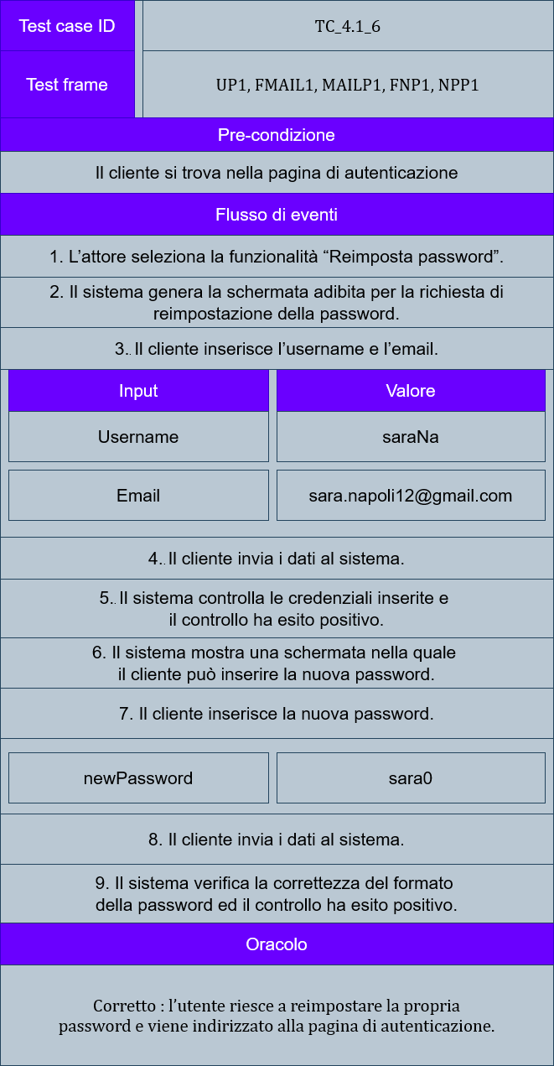

**1.1.5 Modifica dati personali (no rubrica indirizzi)**

**1.1.5.1 Modifica email**

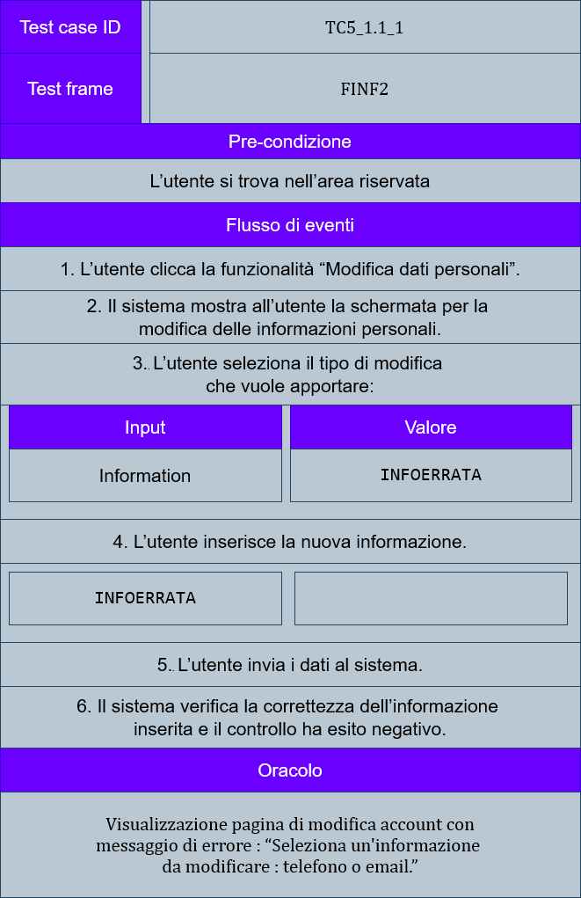

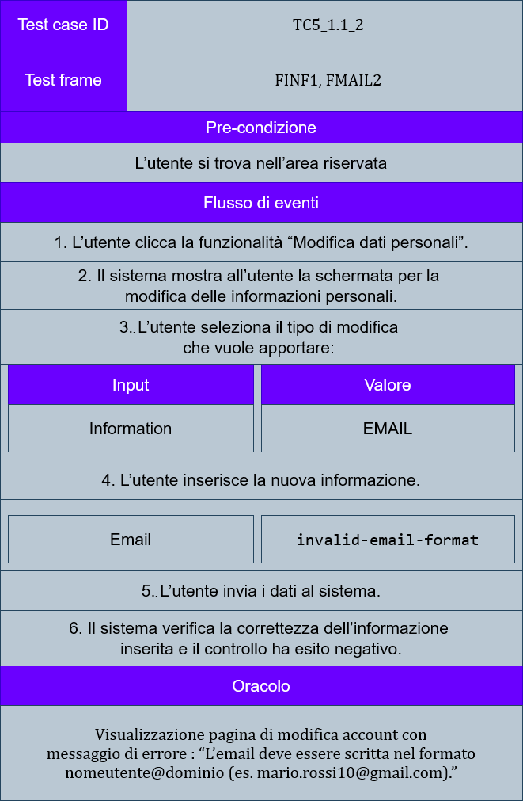

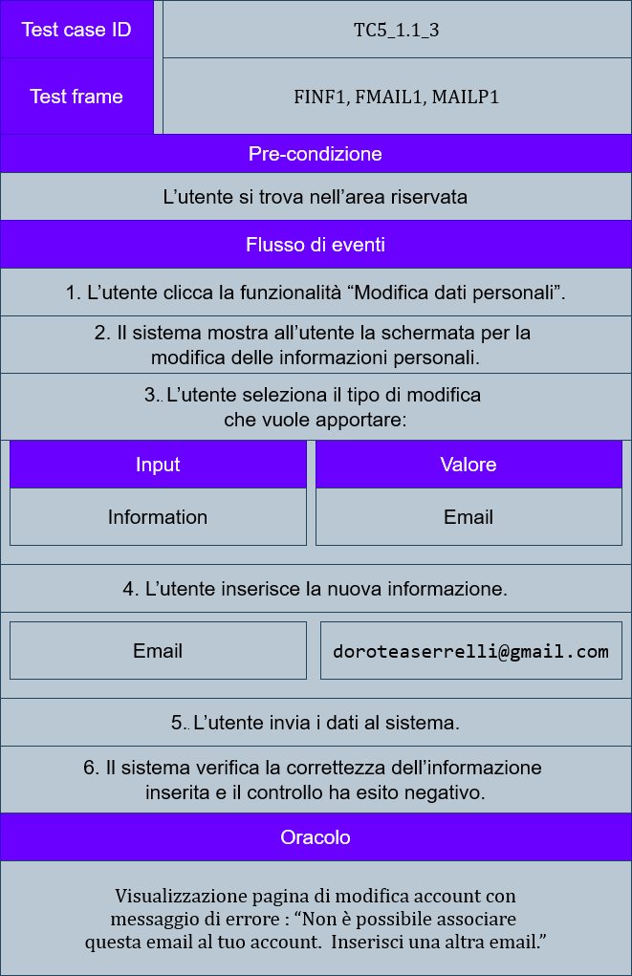**N.B.** Per l’utente con username = “dorotea0” è già associata l’email = [doroteaserrelli@gmail.com](mailto:doroteaserrelli@gmail.com).

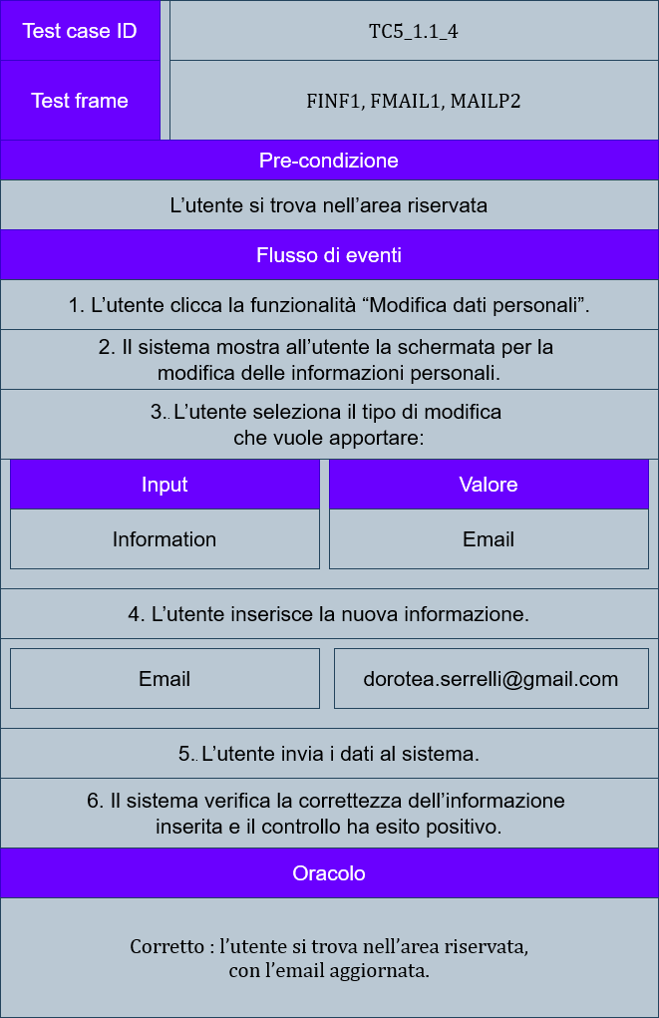

**1.1.5.2 Modifica numero di telefono**

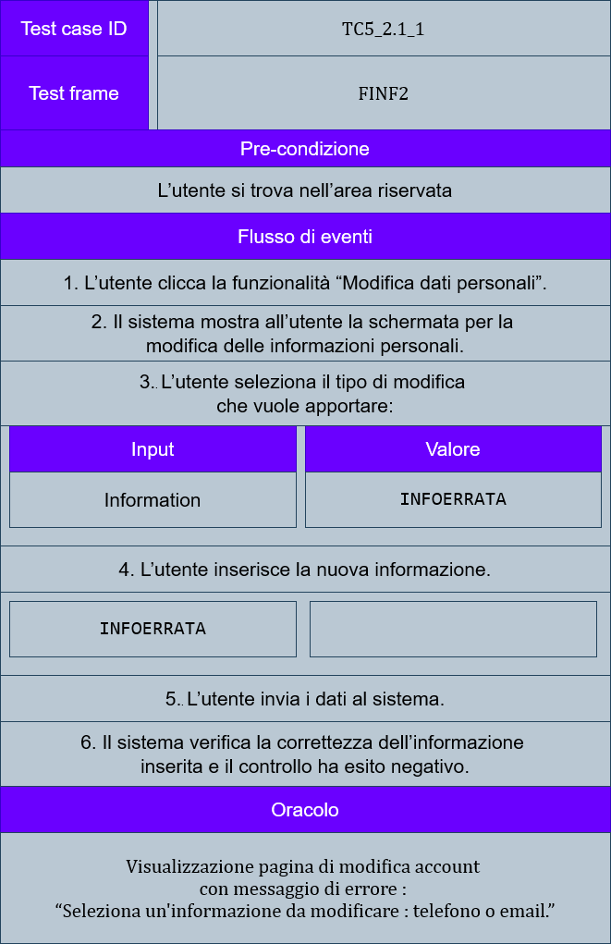

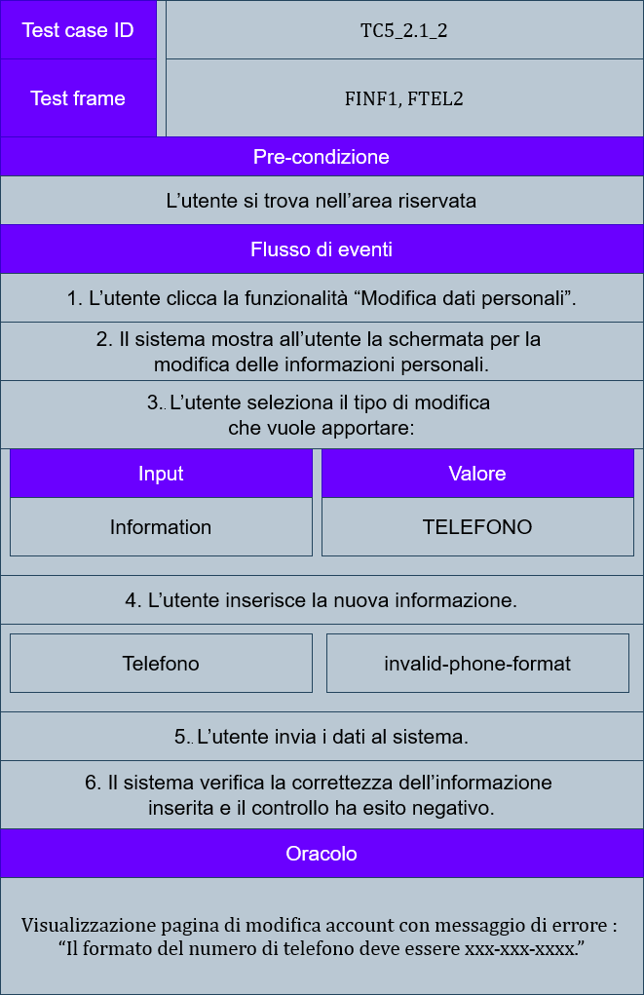

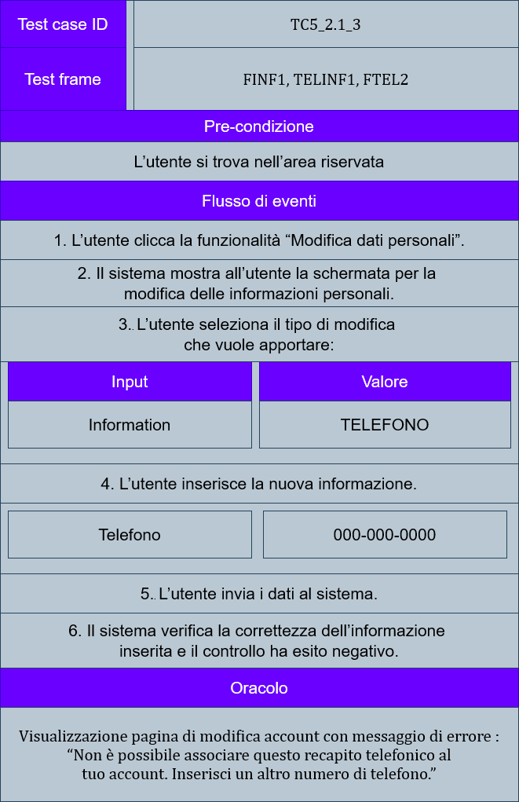

**N.B.** Per l’utente con username = “dorotea” con email = [dorotea.serrelli@gmail.com](mailto:dorotea.serrelli@gmail.com) è già associato il numero di telefono telefono = “000-000-0000”.

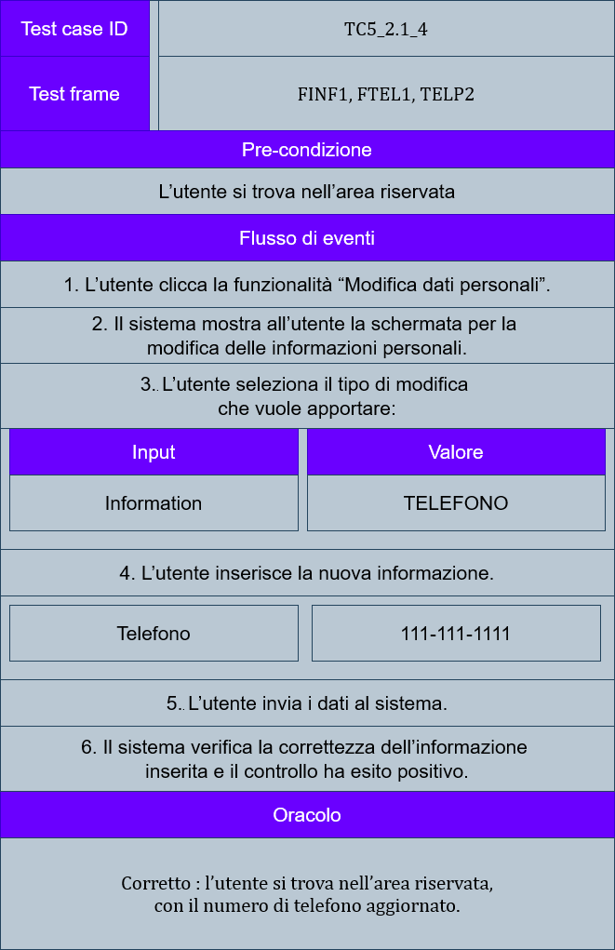

**1.1.6 Modifica rubrica indirizzi**

**1.1.6.1 Aggiunta indirizzo di spedizione**

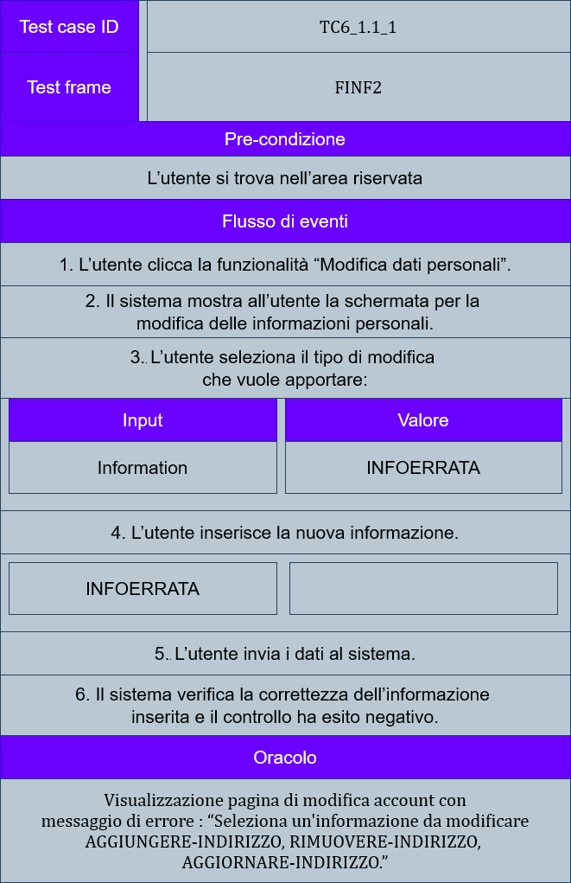

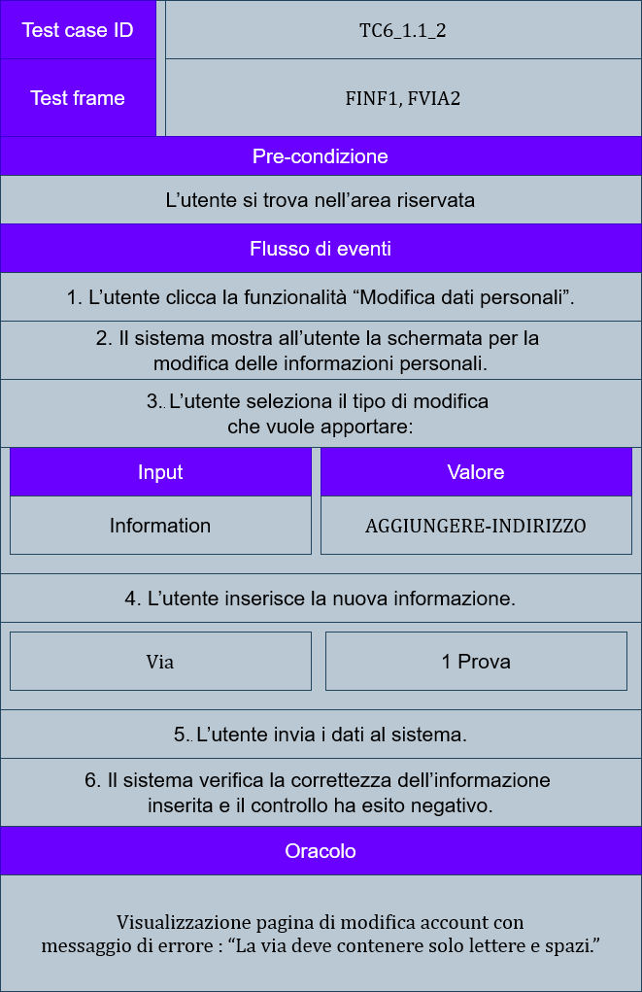

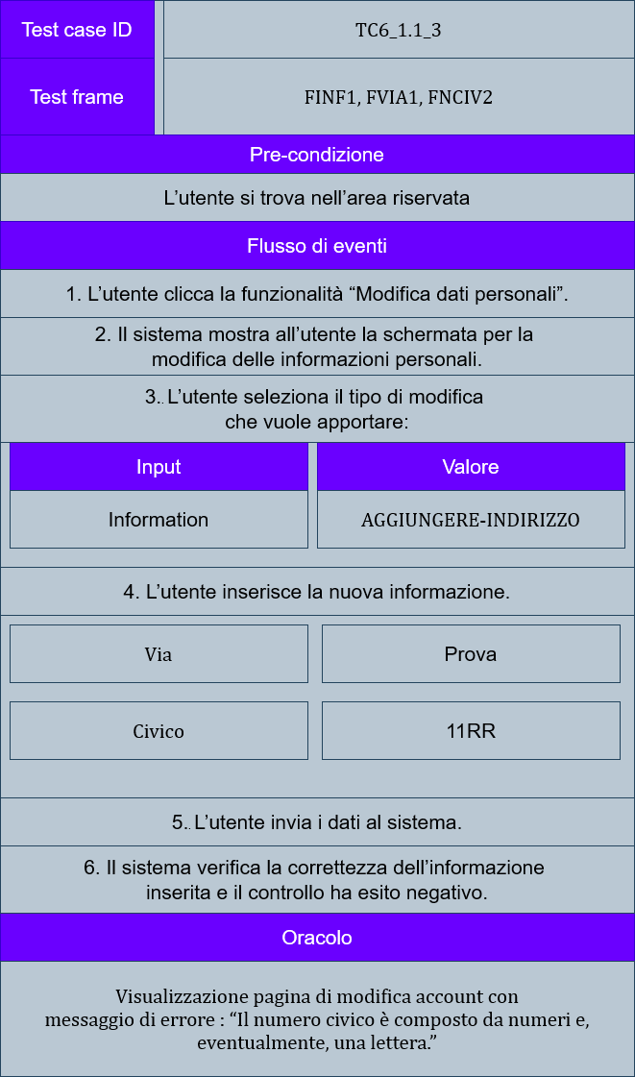

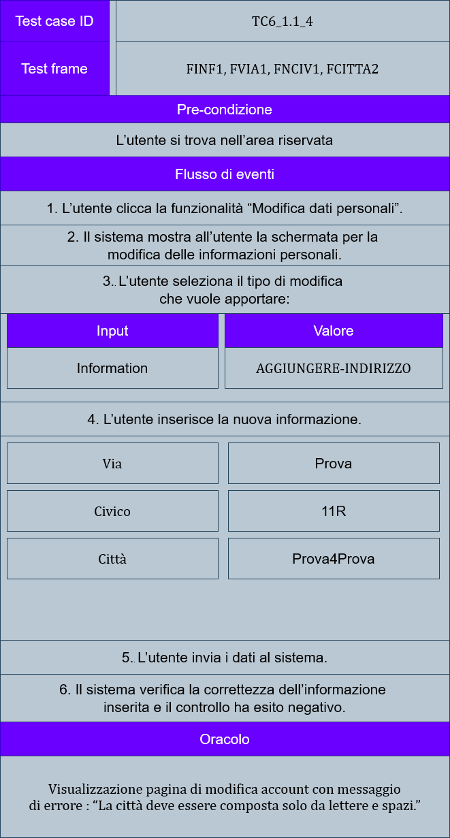

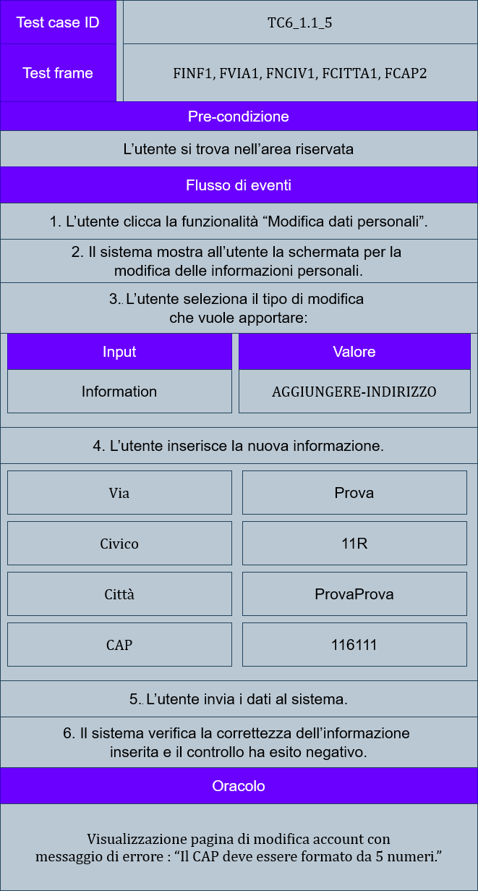

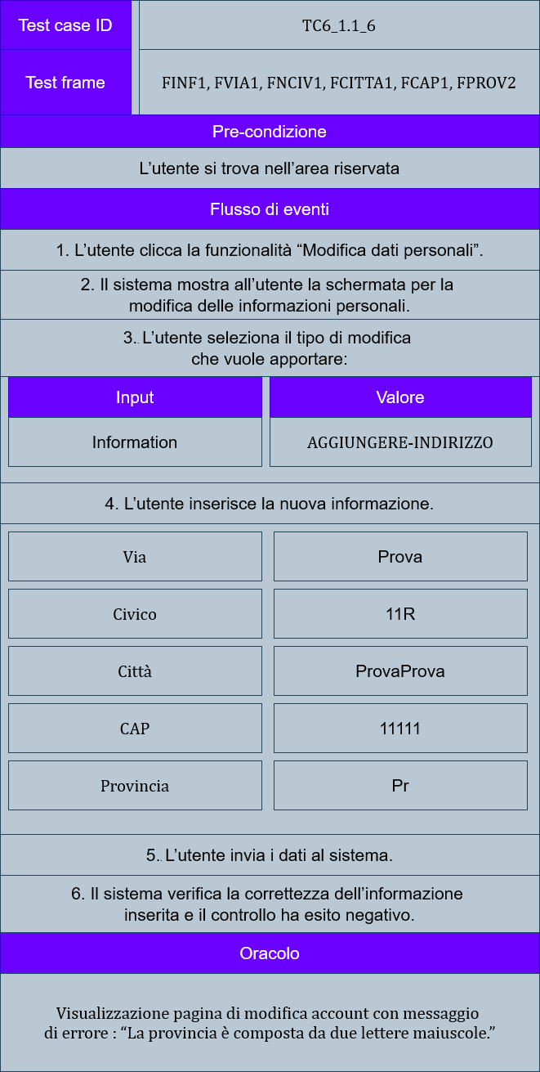

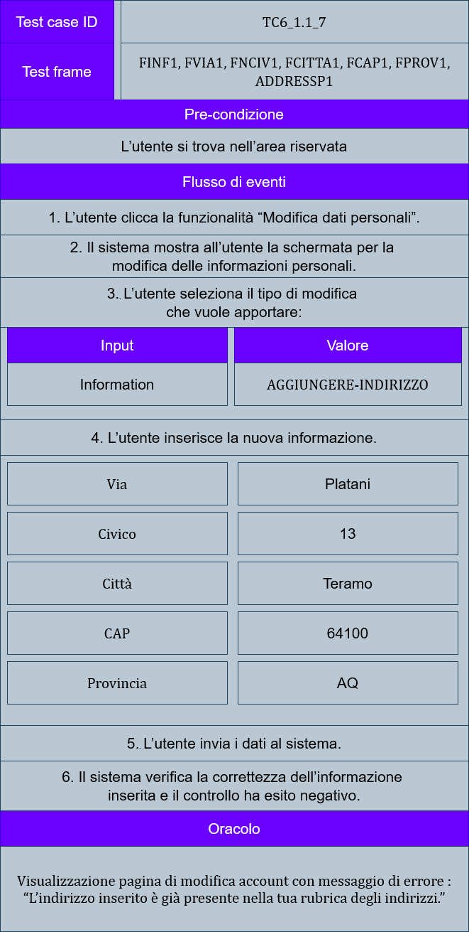**N.B.** Si assume che l’utente possiede già l’indirizzo inserito nelle propria rubrica.

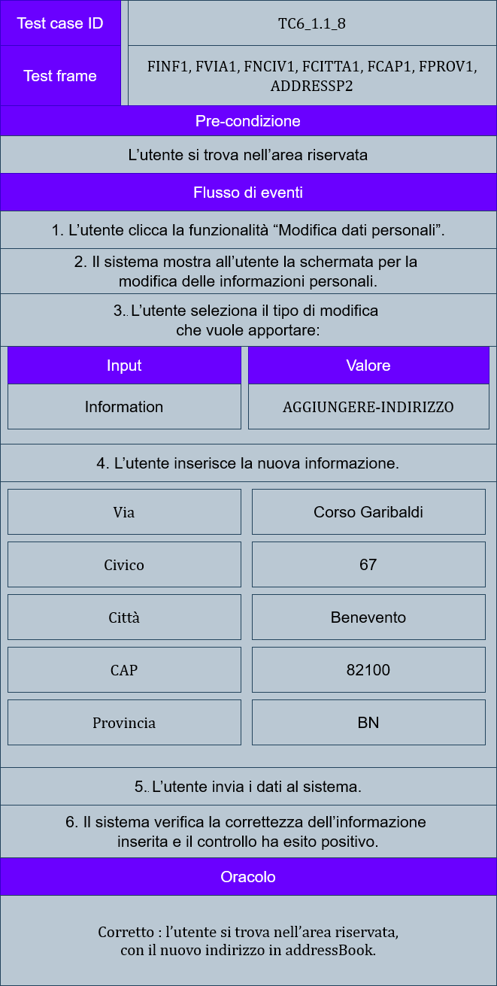

**1.1.6.2 Eliminazione indirizzo di spedizione**

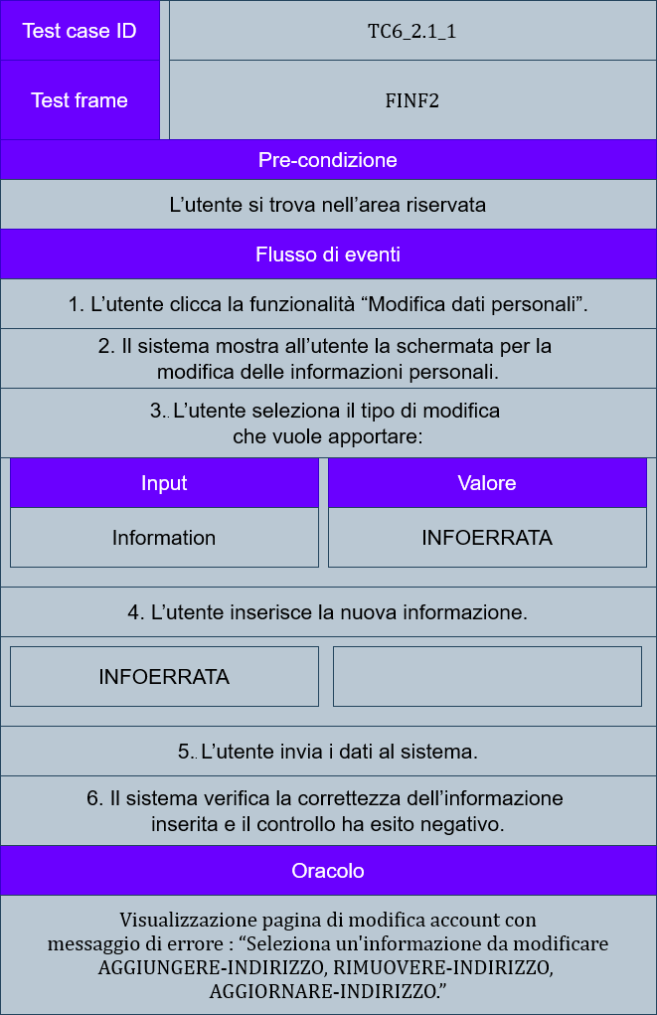

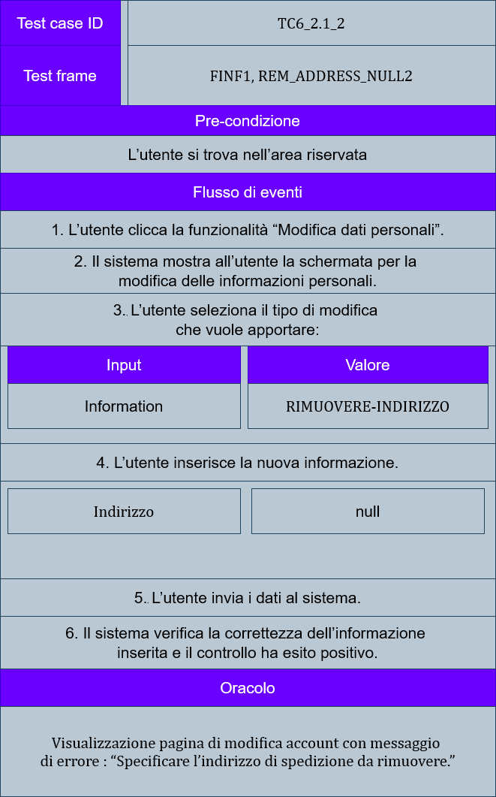

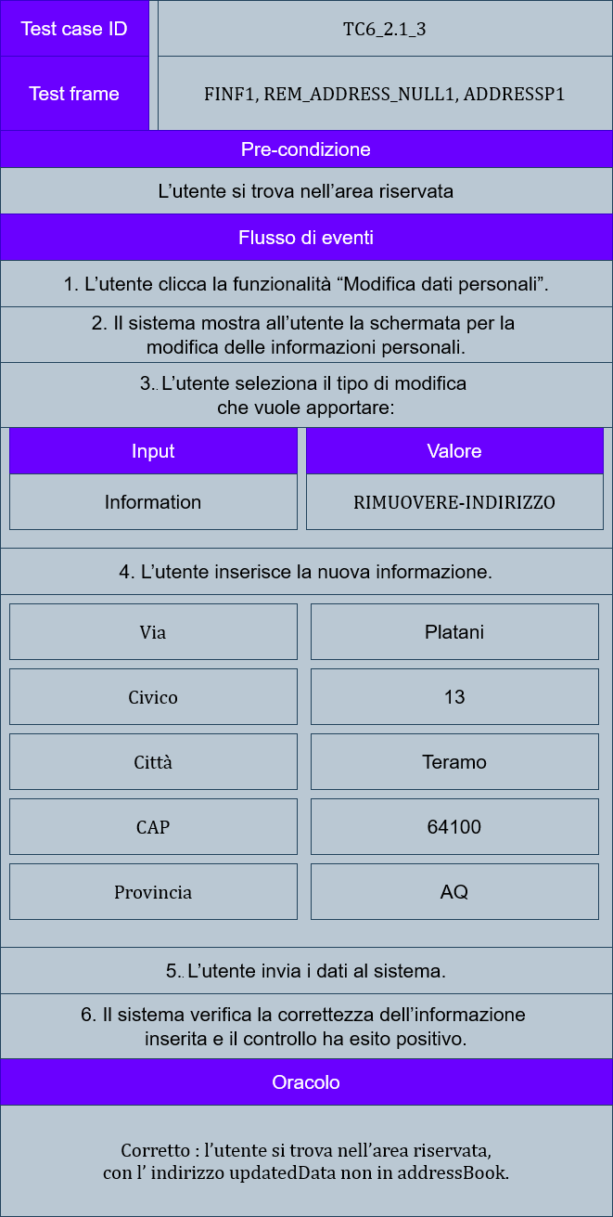**N.B.** Si assume che l’utente abbia nella sua rubrica degli indirizzi, l’indirizzo con via, civico, città, CAP, provincia specificate.

**1.1.6.3 Aggiornare indirizzo di spedizione**

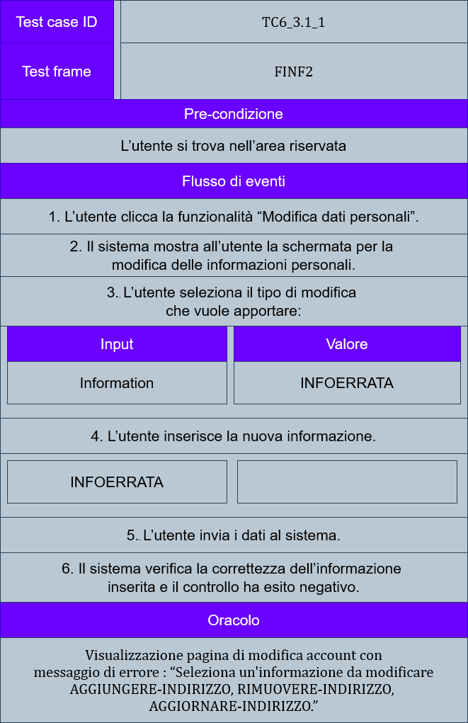

**N.B.** Si assume che l’utente non abbia nella propria rubrica l’indirizzo specificato, ma l’indirizzo

Via = “Platani”

Civico = “13”

Città = “Teramo”

Provincia = “AQ”

CAP = “64100”





**N.B.** Si assume che l’utente abbia nella propria rubrica l’indirizzo specificato nel test frame come doUpdateData soltanto.





**N.B.** Si assume che l’utente abbia nella propria rubrica l’indirizzo specificato nel test frame come doUpdateData soltanto.





**N.B.** Si assume che l’utente abbia nella propria rubrica l’indirizzo specificato nel test frame come doUpdateData soltanto.





**N.B.** Si assume che l’utente abbia nella propria rubrica l’indirizzo specificato nel test frame come doUpdateData soltanto.





**N.B.** Si assume che l’utente abbia nella propria rubrica l’indirizzo specificato nel test frame come doUpdateData soltanto.





**N.B.** Si assume che l’utente abbia nella propria rubrica i seguenti indirizzi:

Via = “Francesco la Francesca”

Civico = “8”, Città = “Salerno”, CAP = “84121”, Provincia = “SA”

e poi

Via = “via Marco Polo”

Civico = “13A”, Città = “Bologna”, CAP = “40131”, Provincia = “BO”





**N.B.** Si assume che l’utente abbia nella propria rubrica i seguenti indirizzi:

Via = “Francesco la Francesca”

Civico = “8”, Città = “Salerno”, CAP = “84121”, Provincia = “SA”

e poi

Via = “via Marco Polo”

Civico = “13A”, Città = “Bologna”, CAP = “40131”, Provincia = “BO”

**1.1.7 Ricerca nel sito per menù di navigazione**

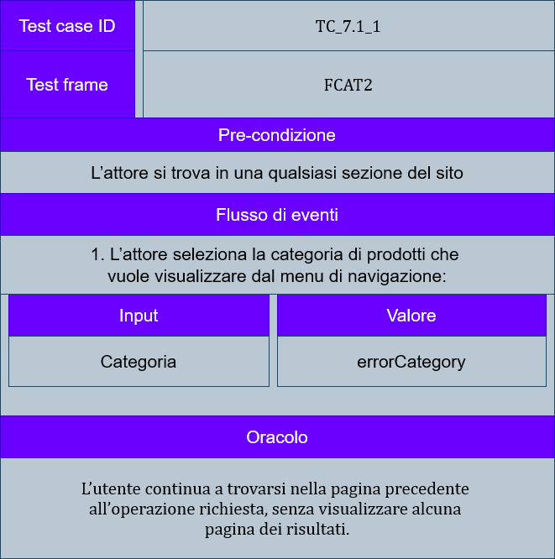

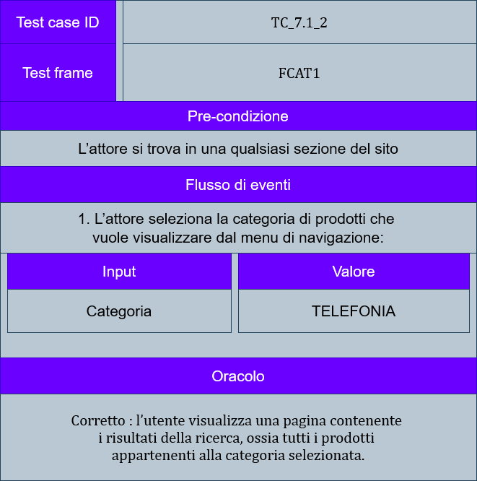

**N.B.** Si assume che i prodotti appartenenti alla categoria TELEFONIA presenti nel catalogo sono:

Nome = "Tablet", Prezzo = "129.99", Categoria = “TELEFONIA”, Marca = "Lenovo", Modello = "TabM11"

Nome = "Smartphone", Prezzo = “439.99"), Categoria = “TELEFONIA”, Marca = "Samsung", Modello = "S9Plus"

e che vengono, di conseguenza, restituiti tali prodotti come risultato della ricerca.

**1.1.8 Ricerca nel sito per barra di ricerca**

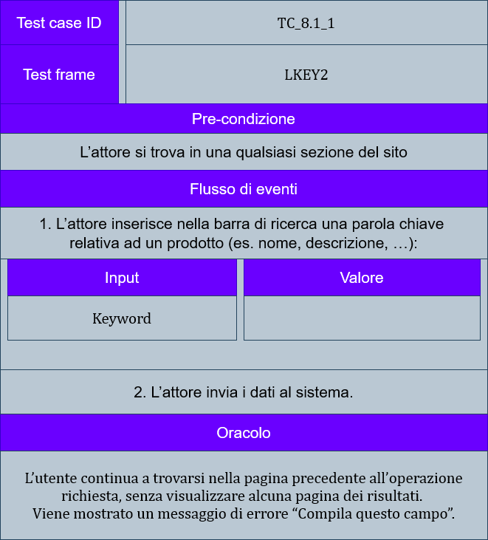

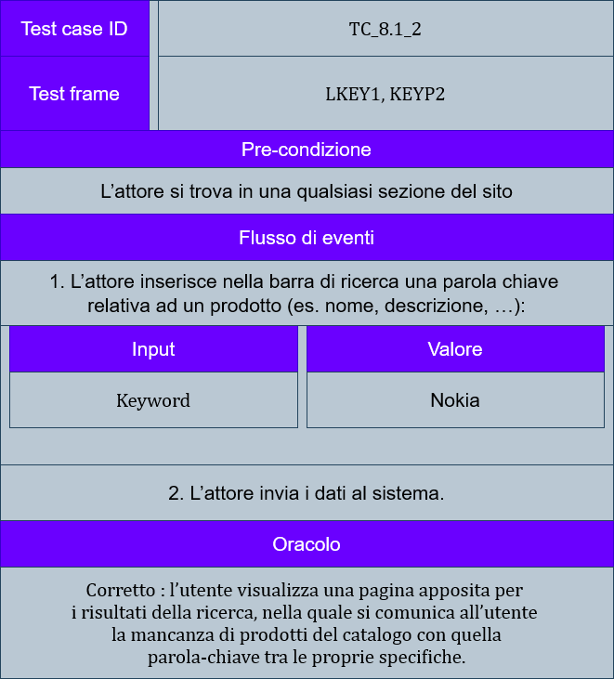

**N.B.** Si assume che i prodotti presenti nel catalogo sono:

Nome = "Tablet", Prezzo = "129.99", Categoria = “TELEFONIA”, Marca = "Lenovo", Modello = "TabM11"

Nome = "Smartphone", Prezzo = “439.99"), Categoria = “TELEFONIA”, Marca = "Samsung", Modello = "S9Plus"

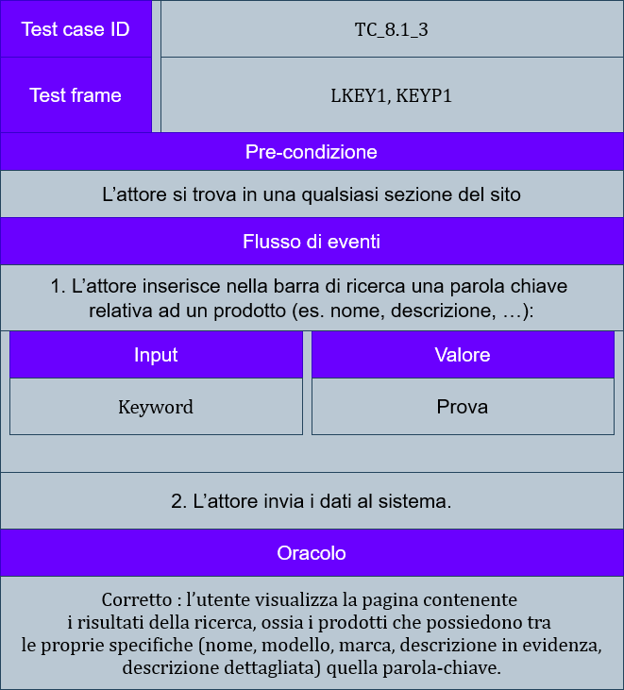

**N.B.** Si assume che i prodotti presenti nel catalogo sono:

Nome = "Tablet", Prezzo = "129.99", Descrizione_evidenza = “Prova”, Dettagli = “Prova”, Categoria = “TELEFONIA”, Marca = "Lenovo", Modello = "TabM11"

Nome = "Smartphone", Prezzo = “439.99"), Categoria = “TELEFONIA”, Marca = "Samsung", Modello = "S9Plus", Descrizione_evidenza = “Prova”, Dettagli = “Prova”

e che vengono, dunque, restituiti tali prodotti come risultato della ricerca.

**1.1.9 Modifica dei prodotti nel carrello virtuale**

**1.1.9.1 Aggiunta di un prodotto nel carrello**











**1.1.9.2 Rimozione di un prodotto dal carrello**

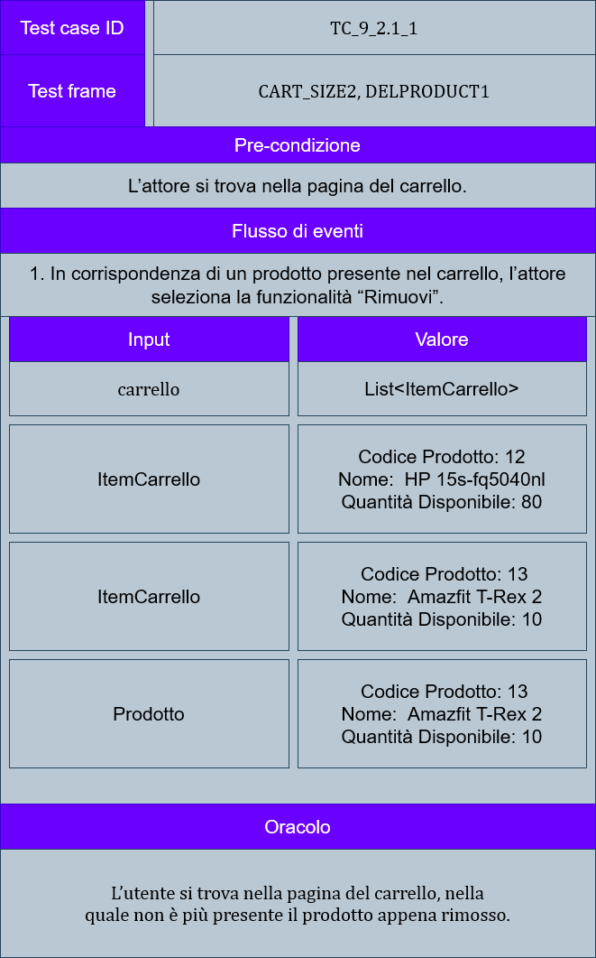

**1.1.9.3 Aumento della quantità di un prodotto nel carrello**

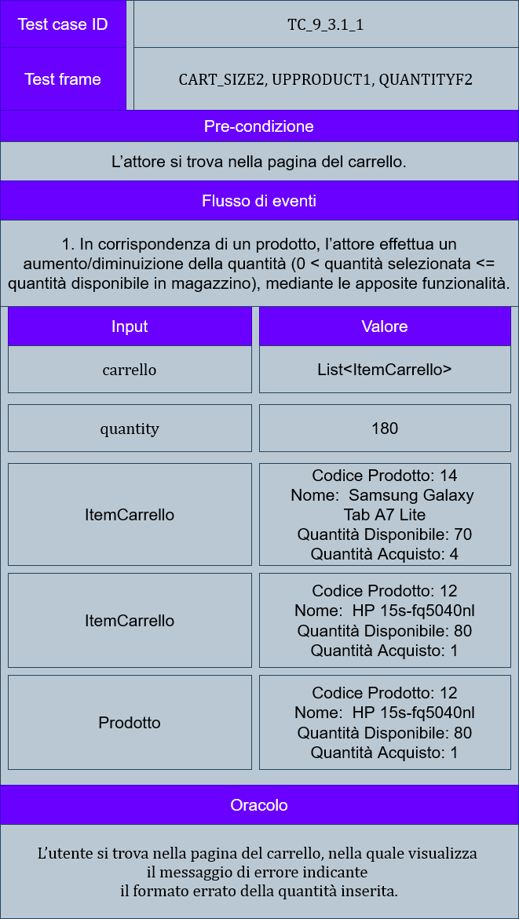

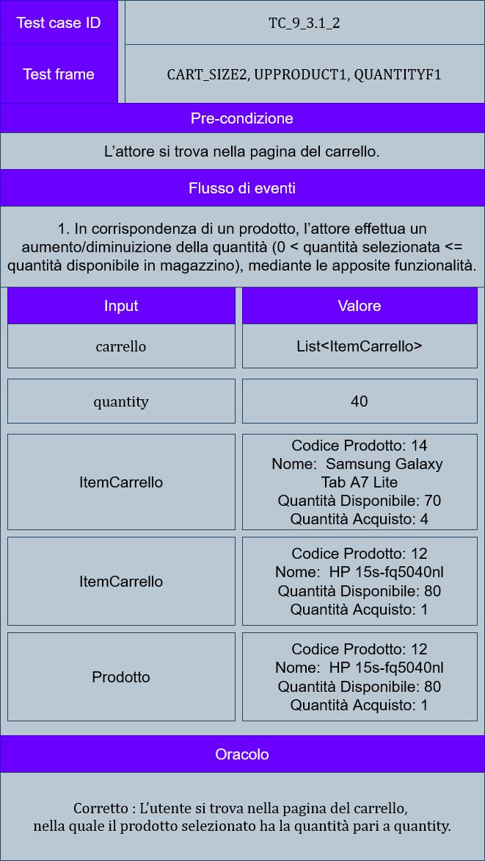

**1.1.9.4 Diminuzione della quantità di un prodotto nel carrello**

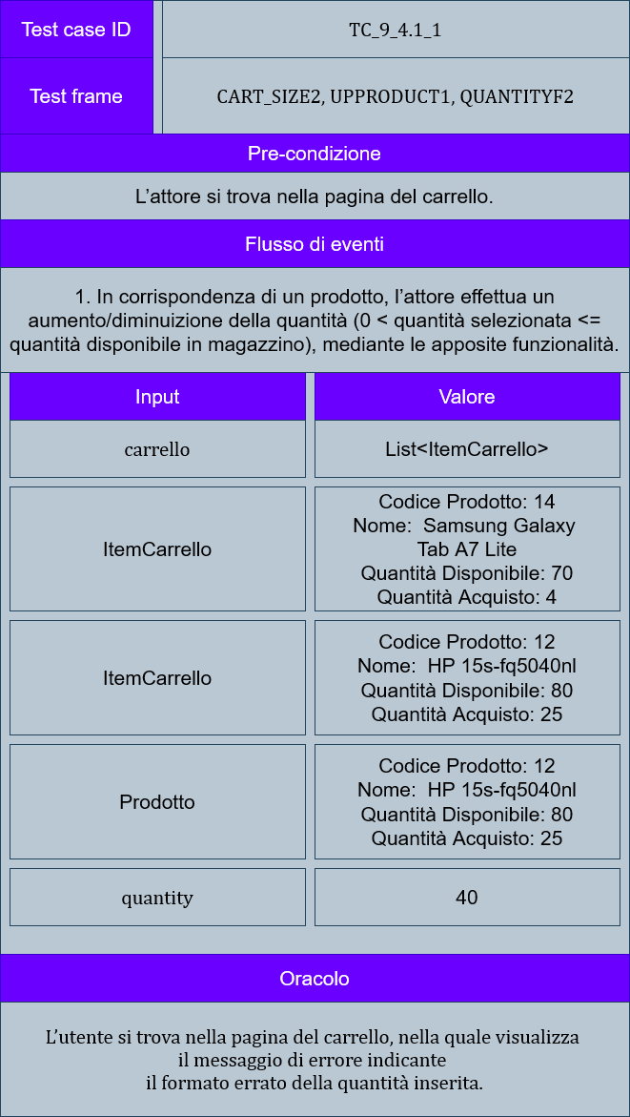

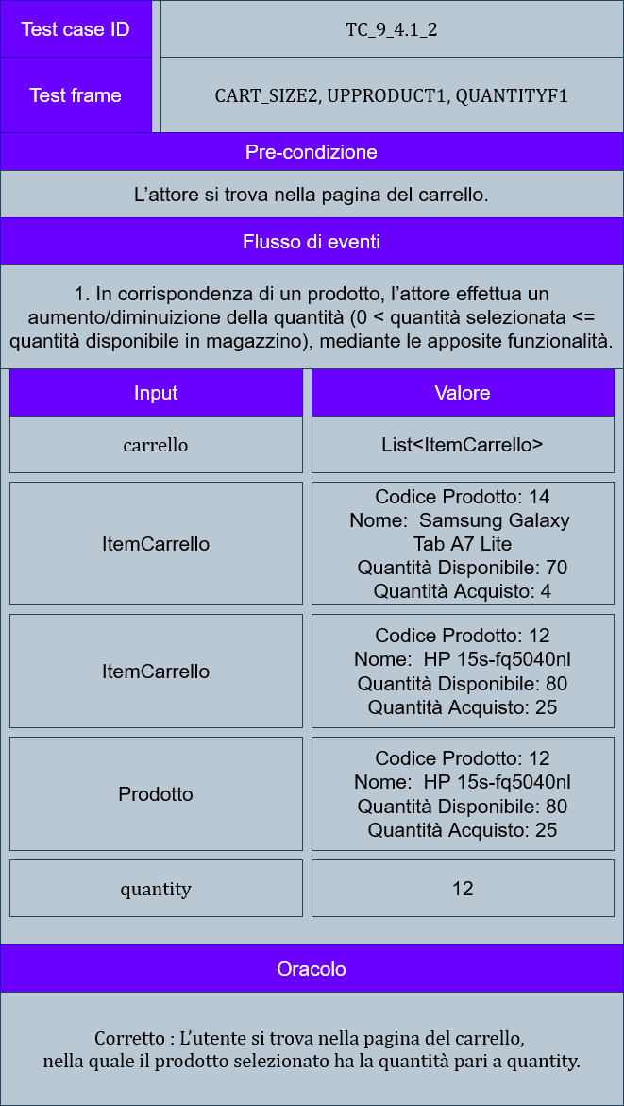

**1.1.10 Modifica dei prodotti nella lista dei desideri (wishlist)**

**1.1.10.1 Aggiunta di un prodotto nella wishlist**



 

**1.1.10.2 Rimozione di un prodotto dalla wishlist**





**1.1.11 Acquisto dei prodotti nel carrello virtuale (creazione ordine)**

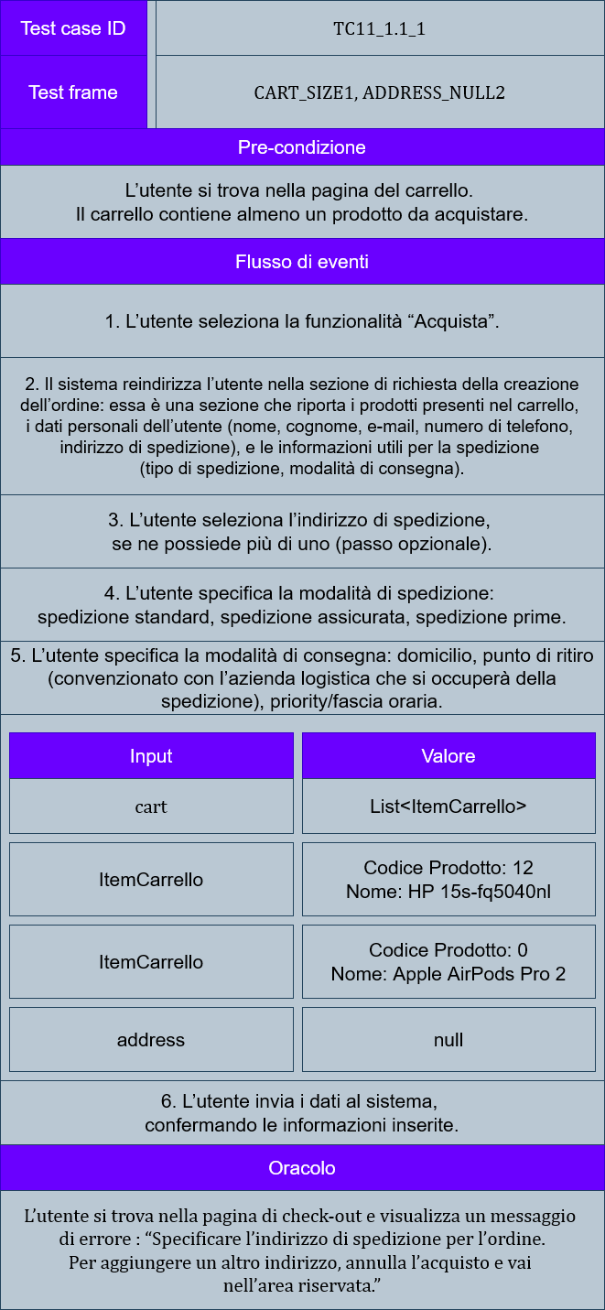**1.1.11.1 Acquisto dei prodotti nel carrello virtuale (creazione ordine) con carta di credito**

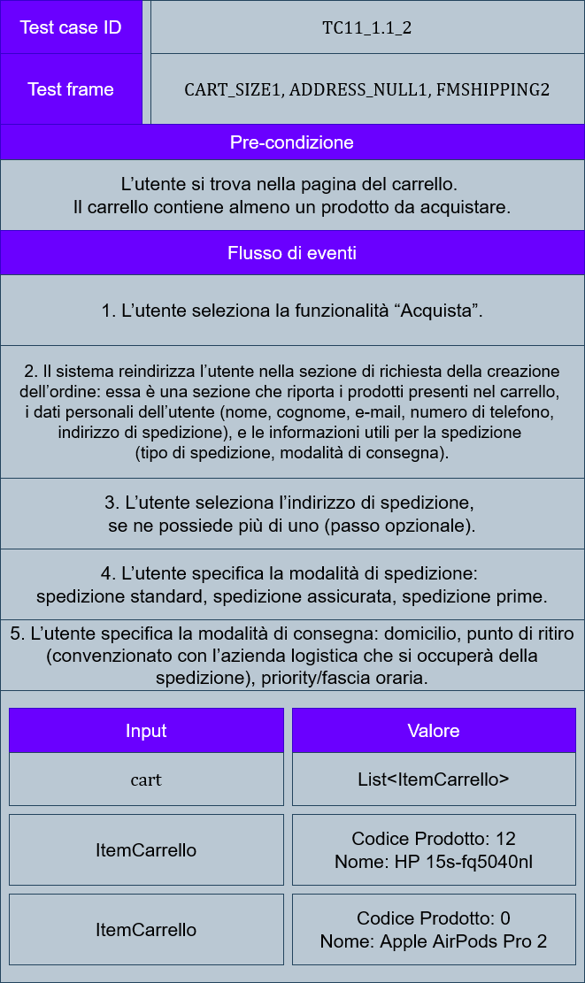

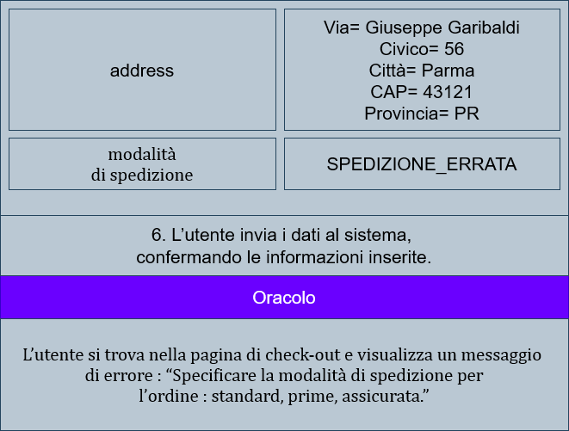

**N.B.** Si assume che l’utente ha nella propria rubrica l’indirizzo specificato nel test frame come address e l’indirizzo

Via = “Giuseppe Mazzini”, Civico = “98”, Città = “Verona”, Provincia = “VR”, CAP = “37100”.

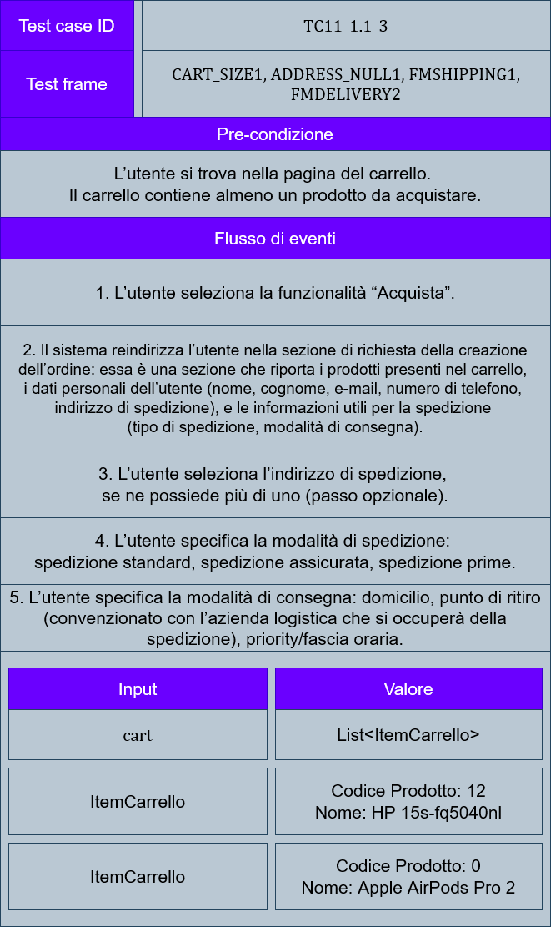

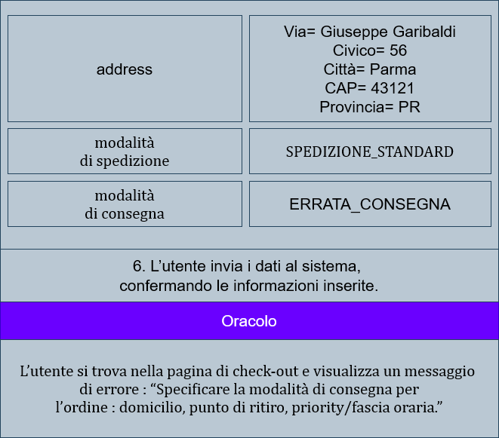

**N.B.** Si assume che l’utente ha nella propria rubrica l’indirizzo specificato nel test frame come address e l’indirizzo

Via = “Giuseppe Mazzini”, Civico = “98”, Città = “Verona”, Provincia = “VR”, CAP = “37100”.

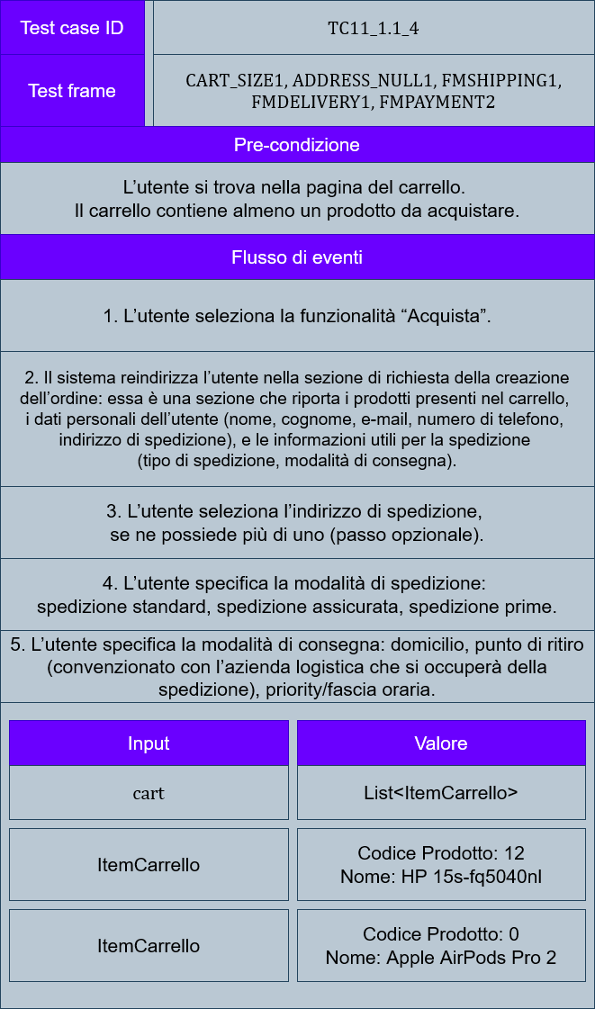

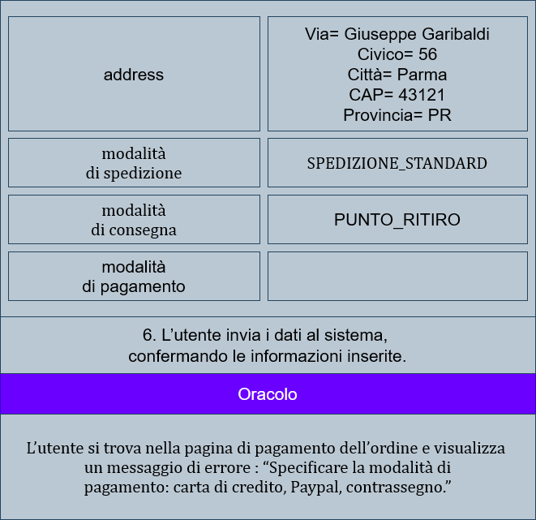

**N.B.** Si assume che l’utente ha nella propria rubrica l’indirizzo specificato nel test frame come address e l’indirizzo

Via = “Giuseppe Mazzini”, Civico = “98”, Città = “Verona”, Provincia = “VR”, CAP = “37100”.

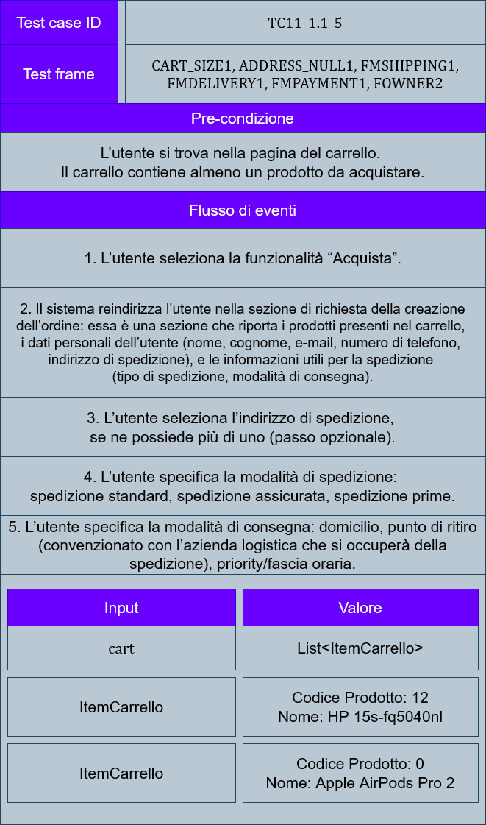

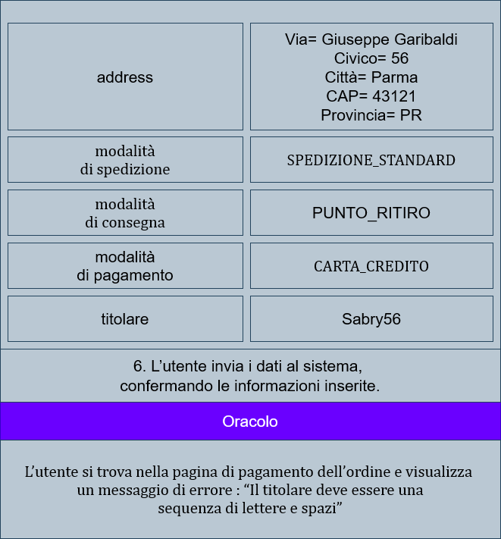

**N.B.** Si assume che l’utente ha nella propria rubrica l’indirizzo specificato nel test frame come address e l’indirizzo

Via = “Giuseppe Mazzini”, Civico = “98”, Città = “Verona”, Provincia = “VR”, CAP = “37100”.

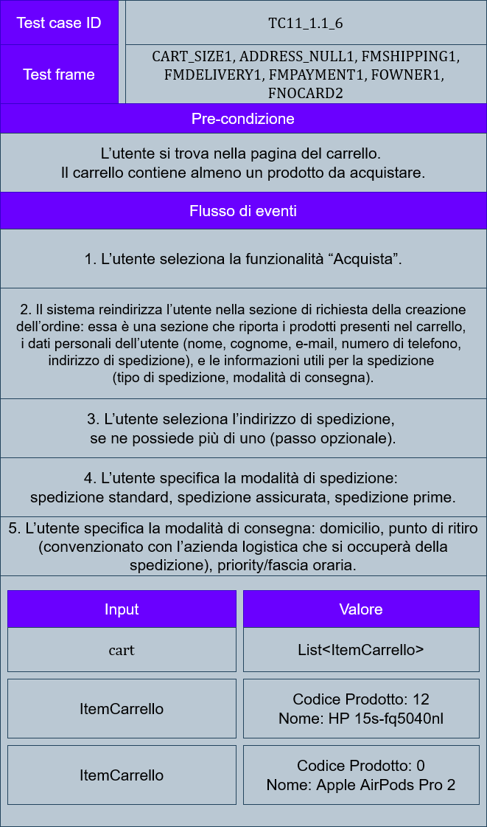

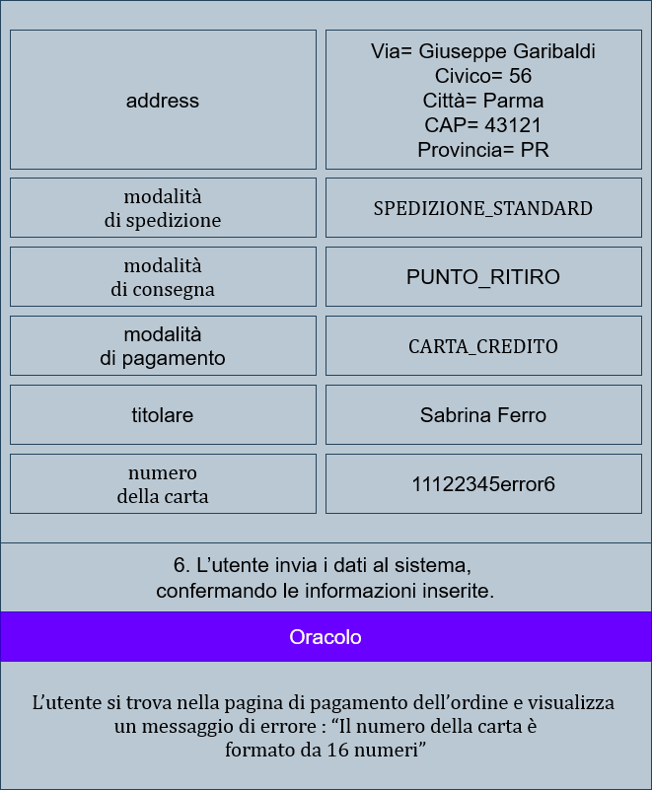

**N.B.** Si assume che l’utente ha nella propria rubrica l’indirizzo specificato nel test frame come address e l’indirizzo

Via = “Giuseppe Mazzini”, Civico = “98”, Città = “Verona”, Provincia = “VR”, CAP = “37100”.

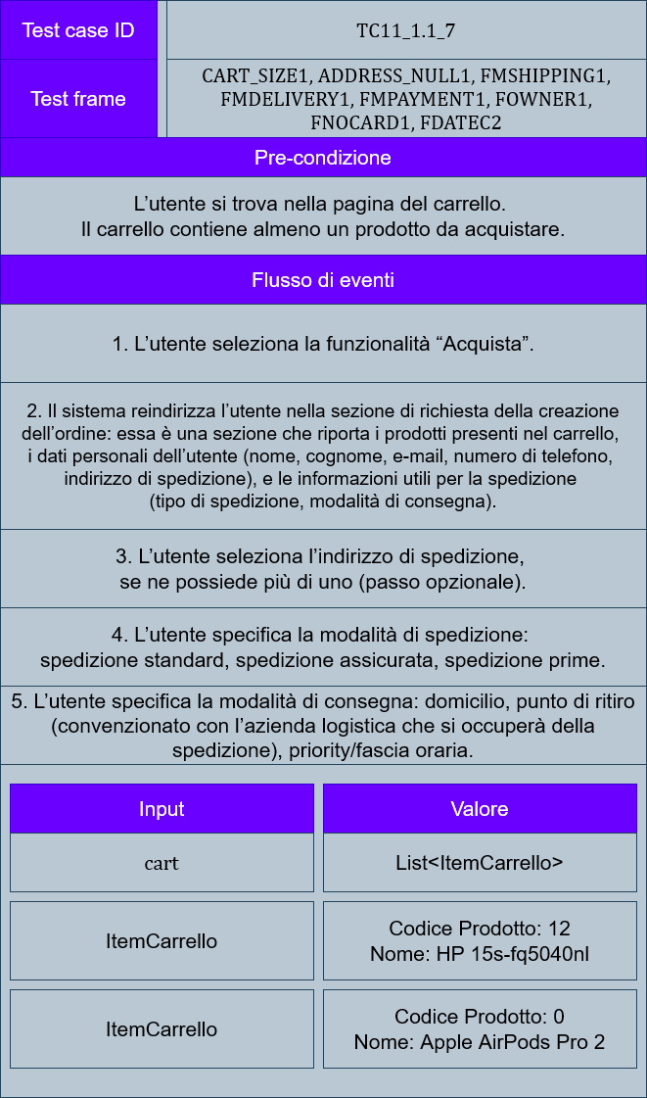

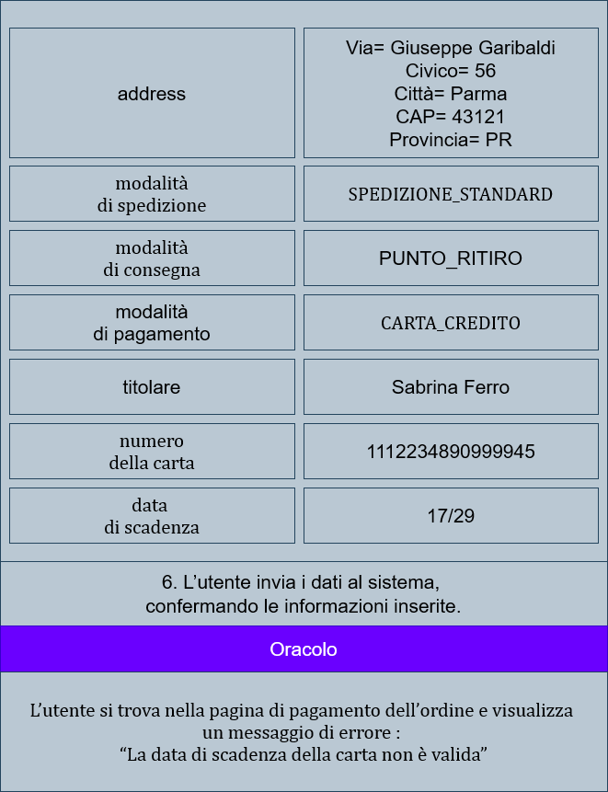

**N.B.** Si assume che l’utente ha nella propria rubrica l’indirizzo specificato nel test frame come address e l’indirizzo

Via = “Giuseppe Mazzini”, Civico = “98”, Città = “Verona”, Provincia = “VR”, CAP = “37100”.

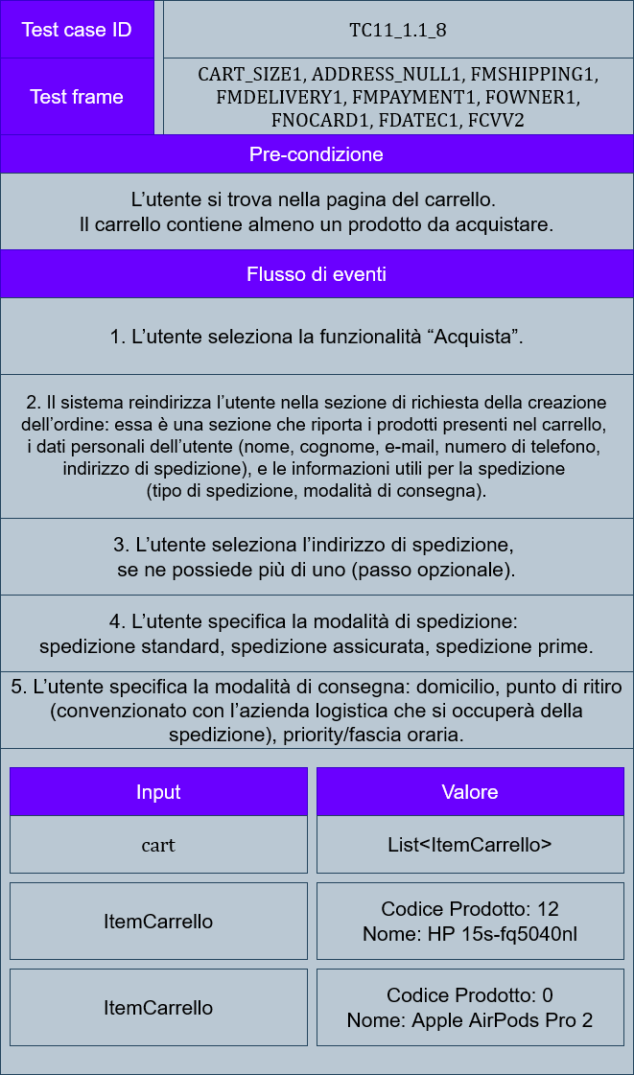

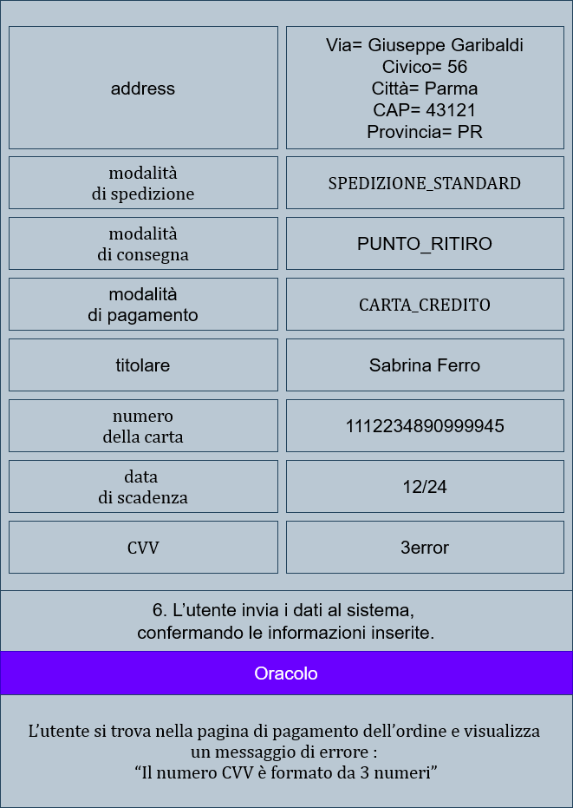

**N.B.** Si assume che l’utente ha nella propria rubrica l’indirizzo specificato nel test frame come address e l’indirizzo

Via = “Giuseppe Mazzini”, Civico = “98”, Città = “Verona”, Provincia = “VR”, CAP = “37100”.

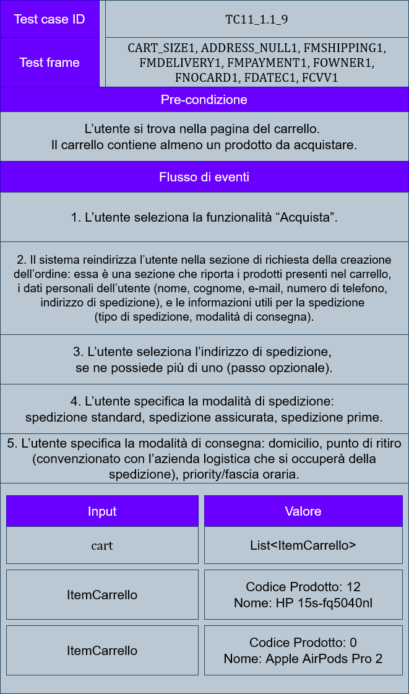

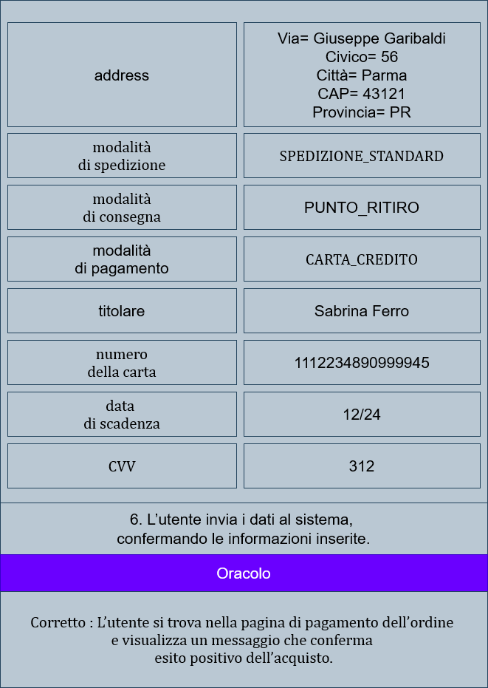

**N.B.** Si assume che l’utente ha nella propria rubrica l’indirizzo specificato nel test frame come address e l’indirizzo

Via = “Giuseppe Mazzini”, Civico = “98”, Città = “Verona”, Provincia = “VR”, CAP = “37100”.

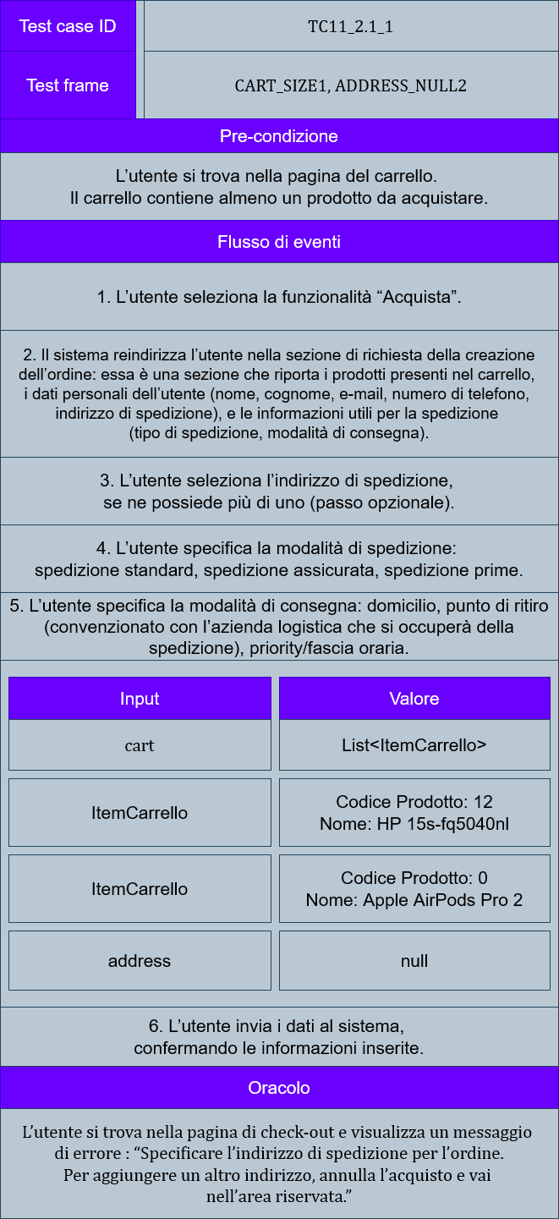**1.1.11.2 Acquisto dei prodotti nel carrello virtuale (creazione ordine) con Paypal**

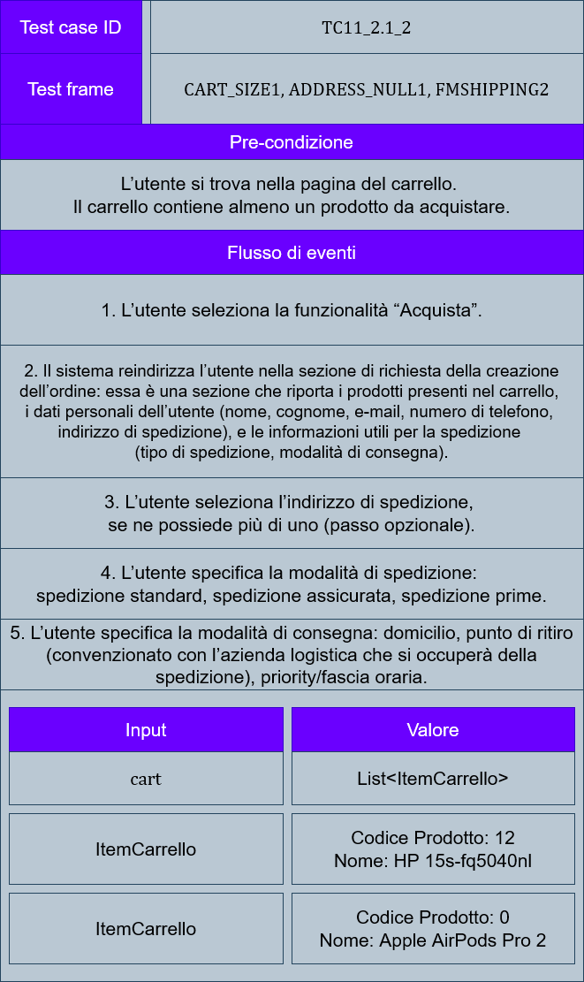



**N.B.** Si assume che l’utente ha nella propria rubrica l’indirizzo specificato nel test frame come address e l’indirizzo

Via = “Giuseppe Mazzini”, Civico = “98”, Città = “Verona”, Provincia = “VR”, CAP = “37100”.

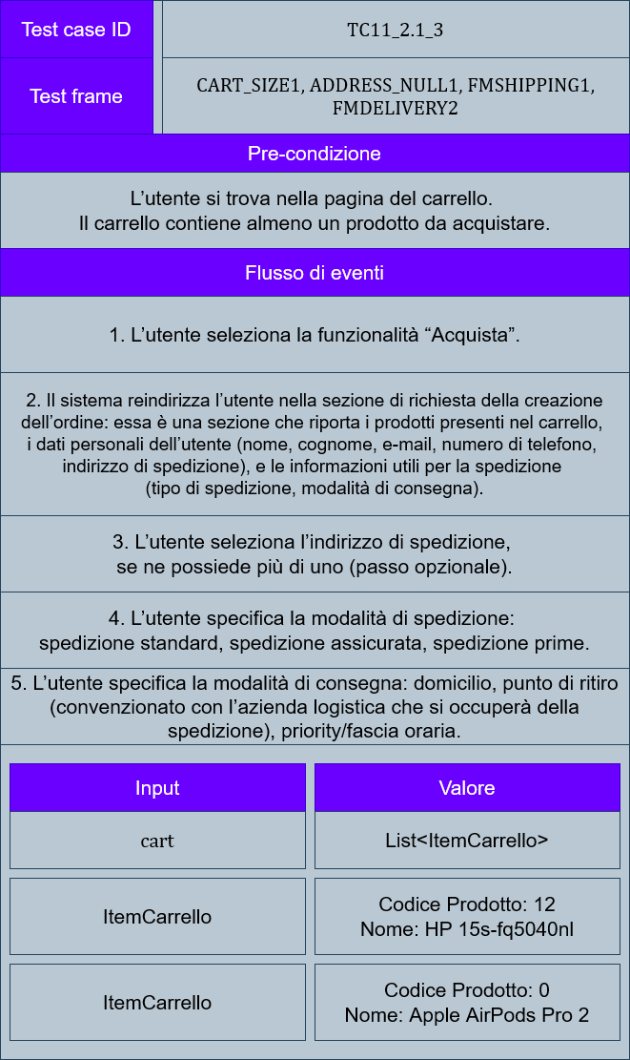



**N.B.** Si assume che l’utente ha nella propria rubrica l’indirizzo specificato nel test frame come address e l’indirizzo

Via = “Giuseppe Mazzini”, Civico = “98”, Città = “Verona”, Provincia = “VR”, CAP = “37100”.

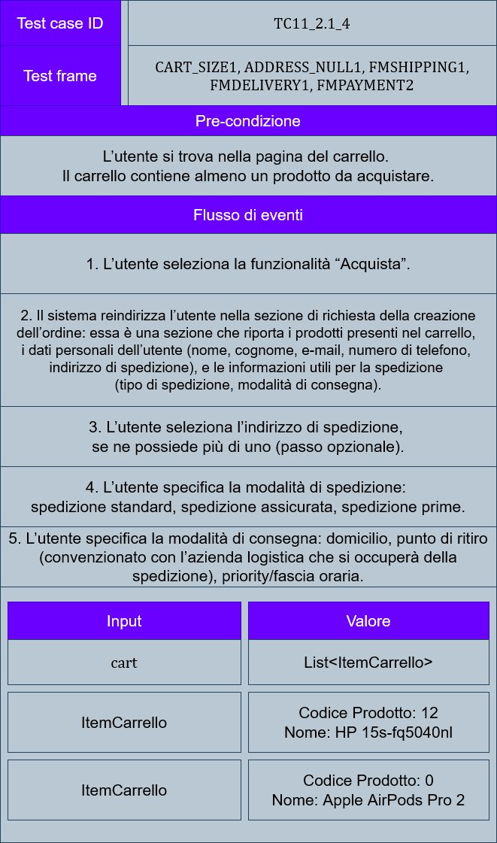



**N.B.** Si assume che l’utente ha nella propria rubrica l’indirizzo specificato nel test frame come address e l’indirizzo

Via = “Giuseppe Mazzini”, Civico = “98”, Città = “Verona”, Provincia = “VR”, CAP = “37100”.

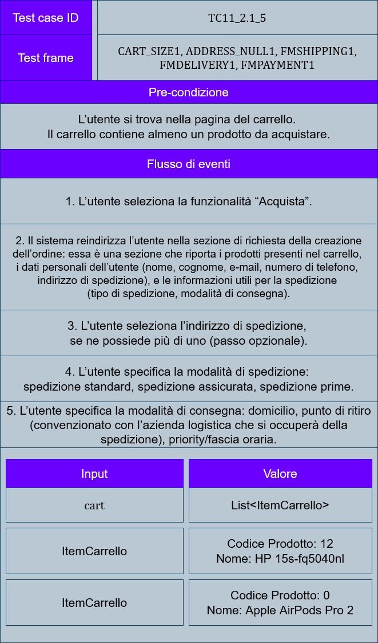

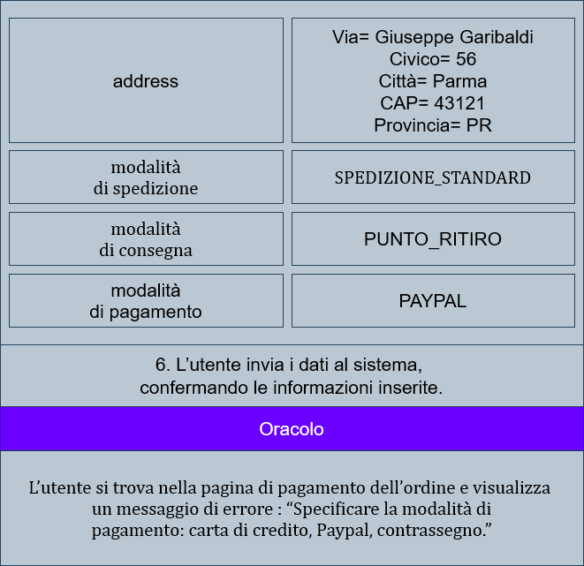

**N.B.** Si assume che l’utente ha nella propria rubrica l’indirizzo specificato nel test frame come address e l’indirizzo

Via = “Giuseppe Mazzini”, Civico = “98”, Città = “Verona”, Provincia = “VR”, CAP = “37100”.

**1.1.11.3 Acquisto dei prodotti nel carrello virtuale (creazione ordine) con contrassegno**

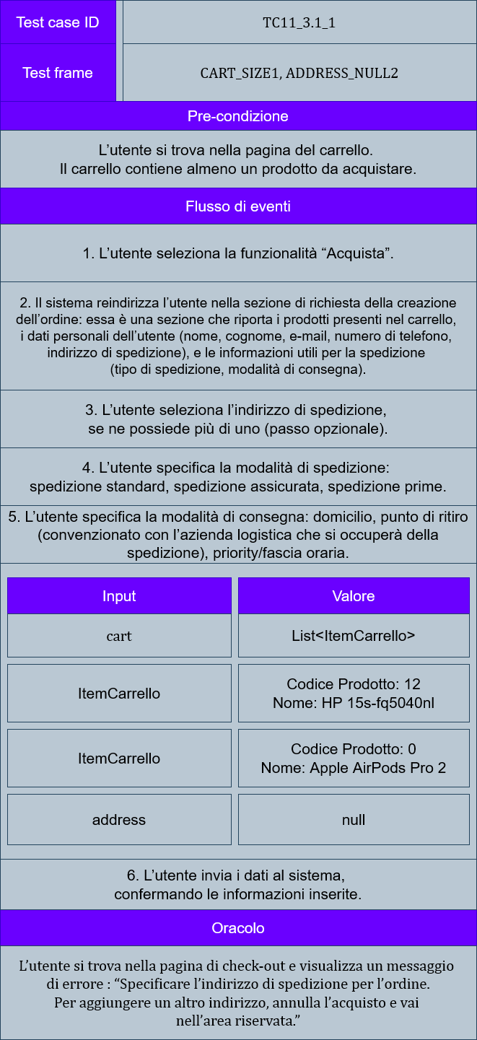

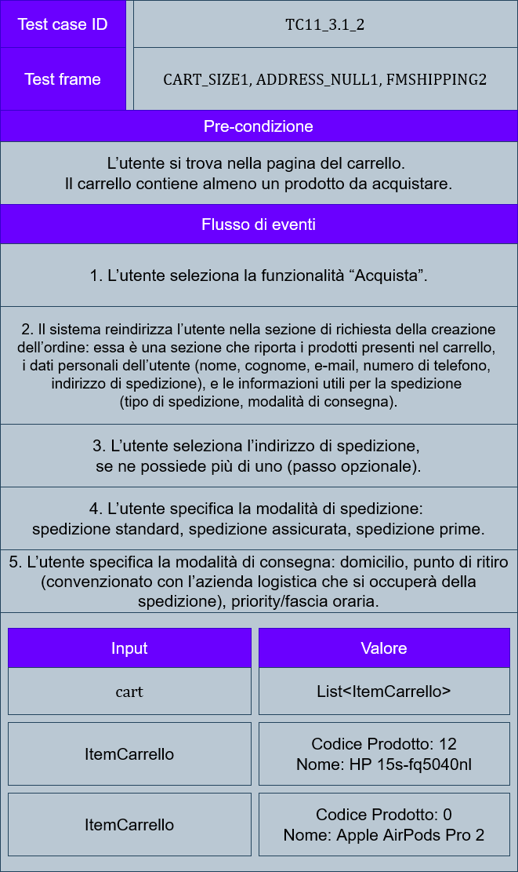



**N.B.** Si assume che l’utente ha nella propria rubrica l’indirizzo specificato nel test frame come address e l’indirizzo

Via = “Giuseppe Mazzini”, Civico = “98”, Città = “Verona”, Provincia = “VR”, CAP = “37100”.

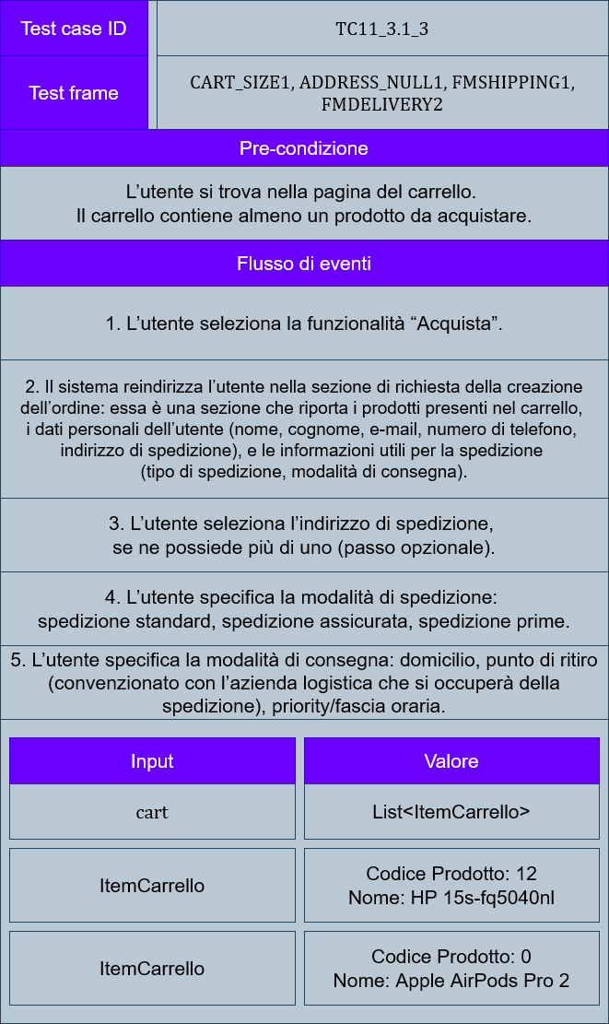



**N.B.** Si assume che l’utente ha nella propria rubrica l’indirizzo specificato nel test frame come address e l’indirizzo

Via = “Giuseppe Mazzini”, Civico = “98”, Città = “Verona”, Provincia = “VR”, CAP = “37100”.

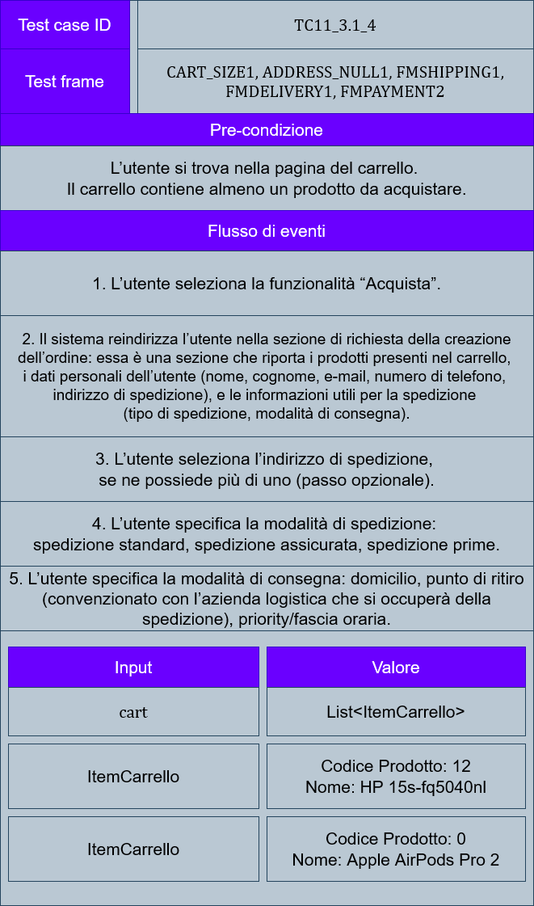



**N.B.** Si assume che l’utente ha nella propria rubrica l’indirizzo specificato nel test frame come address e l’indirizzo

Via = “Giuseppe Mazzini”, Civico = “98”, Città = “Verona”, Provincia = “VR”, CAP = “37100”.

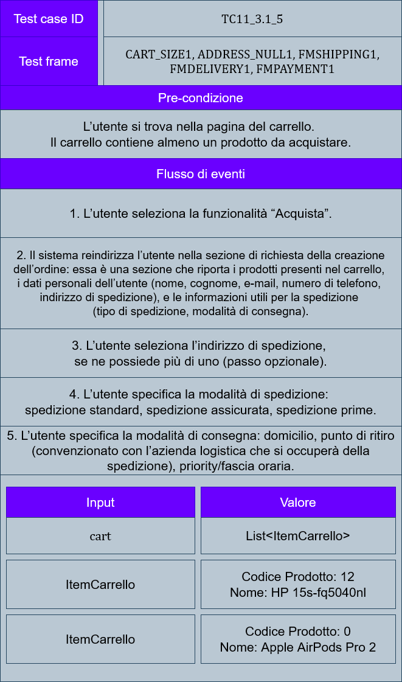

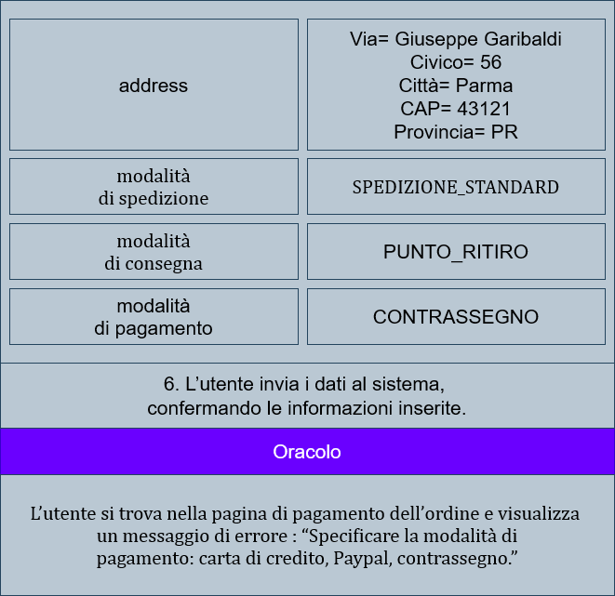

**N.B.** Si assume che l’utente ha nella propria rubrica l’indirizzo specificato nel test frame come address e l’indirizzo

Via = “Giuseppe Mazzini”, Civico = “98”, Città = “Verona”, Provincia = “VR”, CAP = “37100”.

**2.2 Test cases per Gestione degli ordini**

**2.2.1 Preparazione di un ordine alla spedizione**

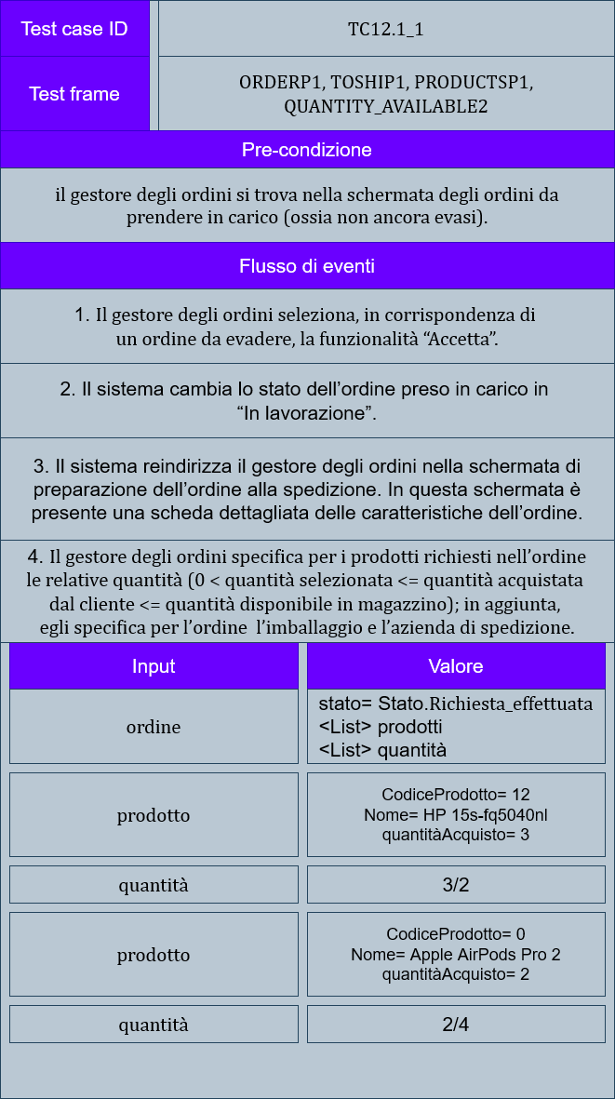

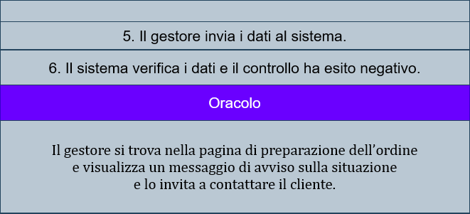

**N.B.** Si assume che le scorte in magazzino per il prodotto con codice 12 è pari a 2, mentre il numero di scorte in magazzino per il prodotto con codice 0 è pari a 4.

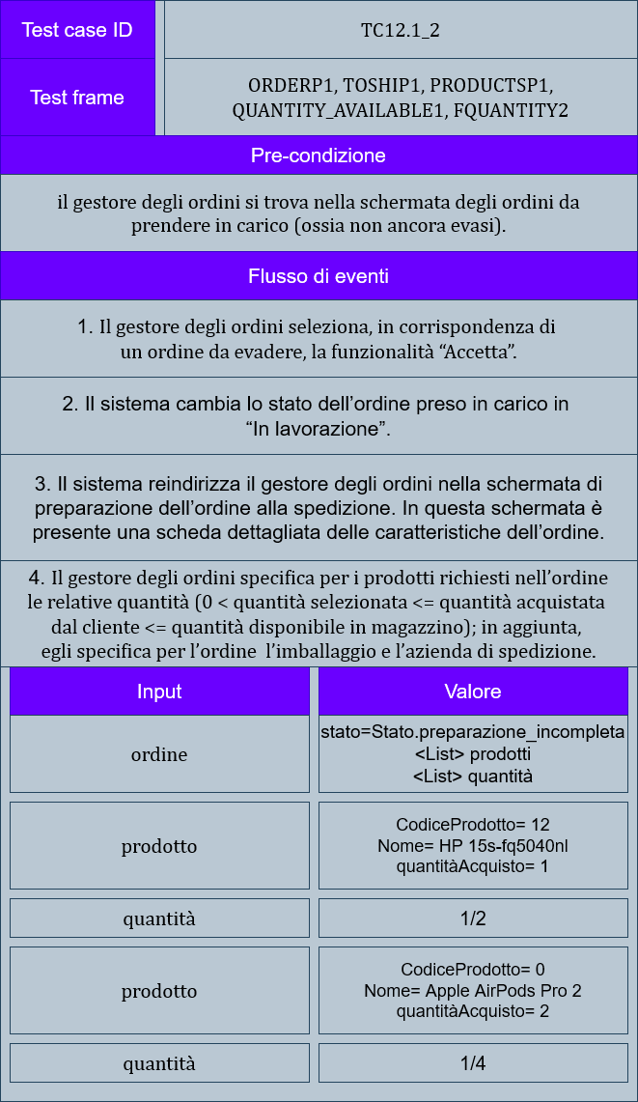



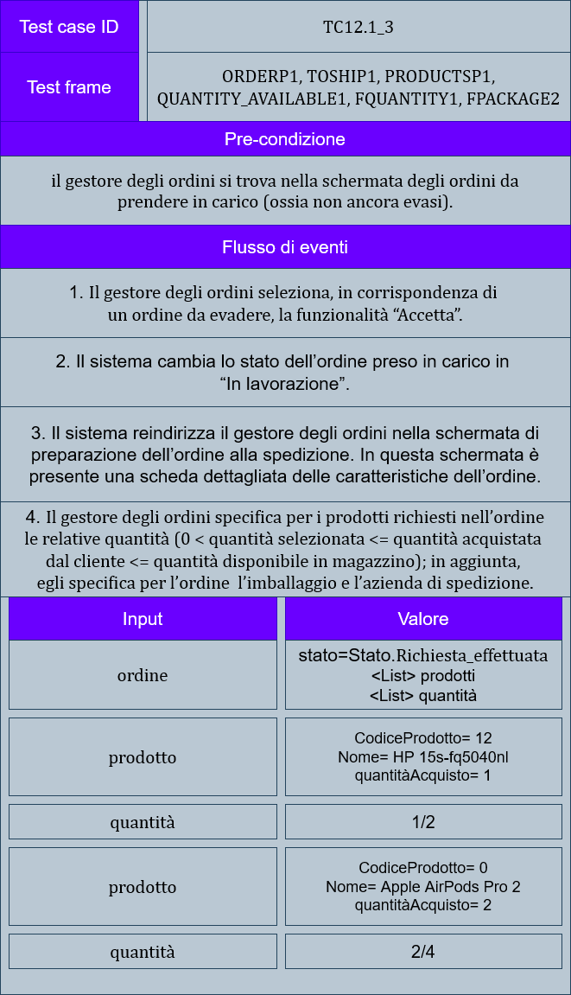



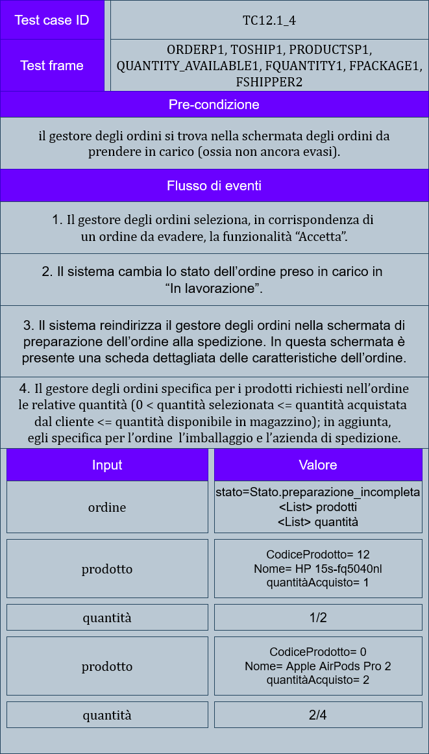

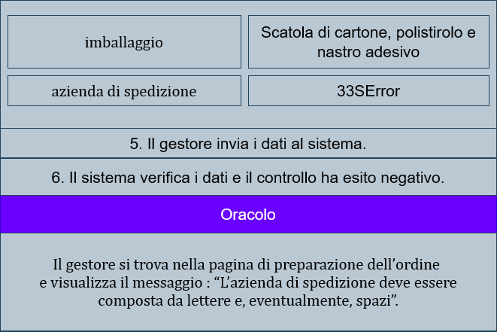

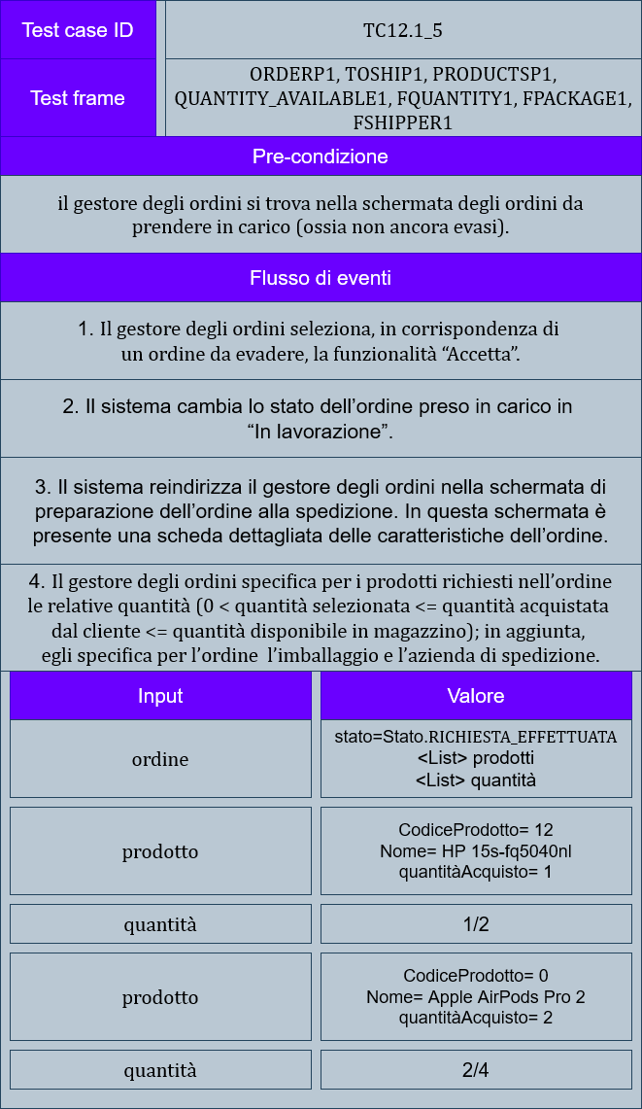

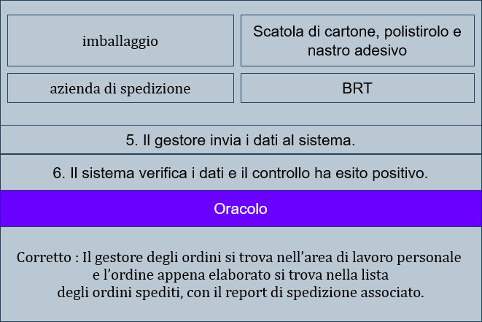

**2.2.2 Creazione richiesta di approvvigionamento di un prodotto**











**3.3 Test cases per Gestione del catalogo**

**3.3.1 Inserimento di un prodotto**





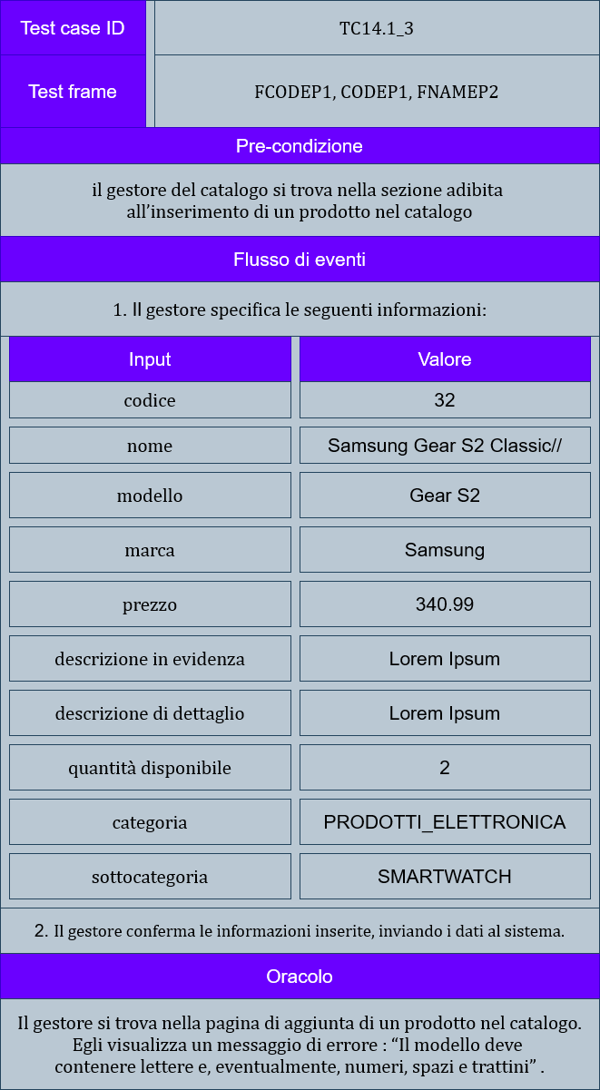















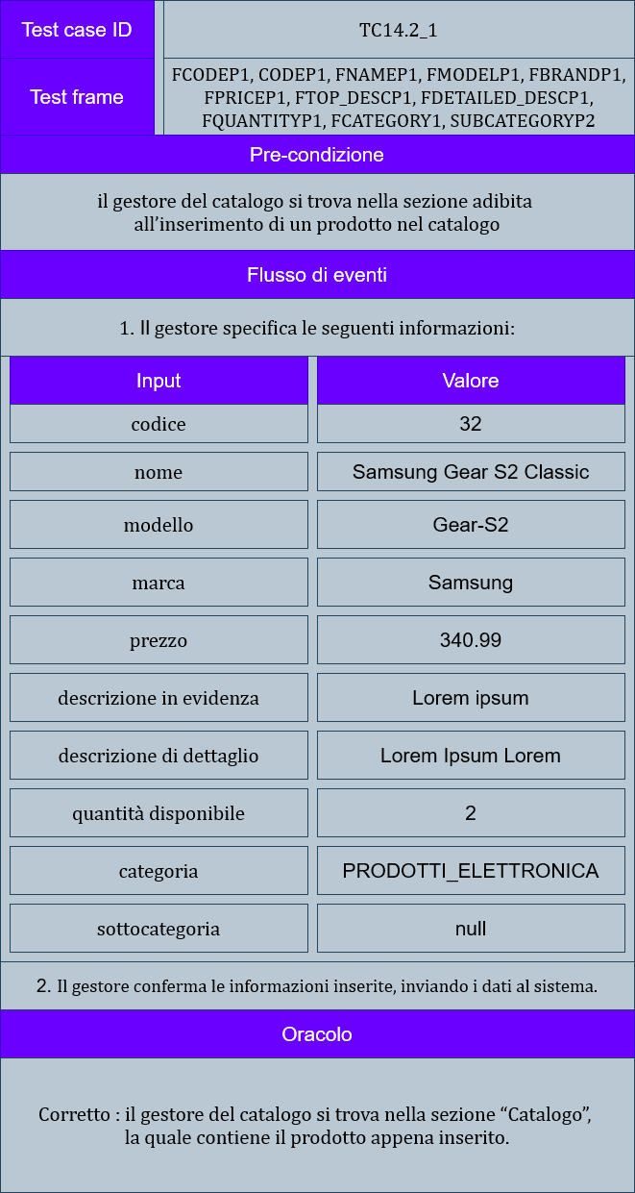

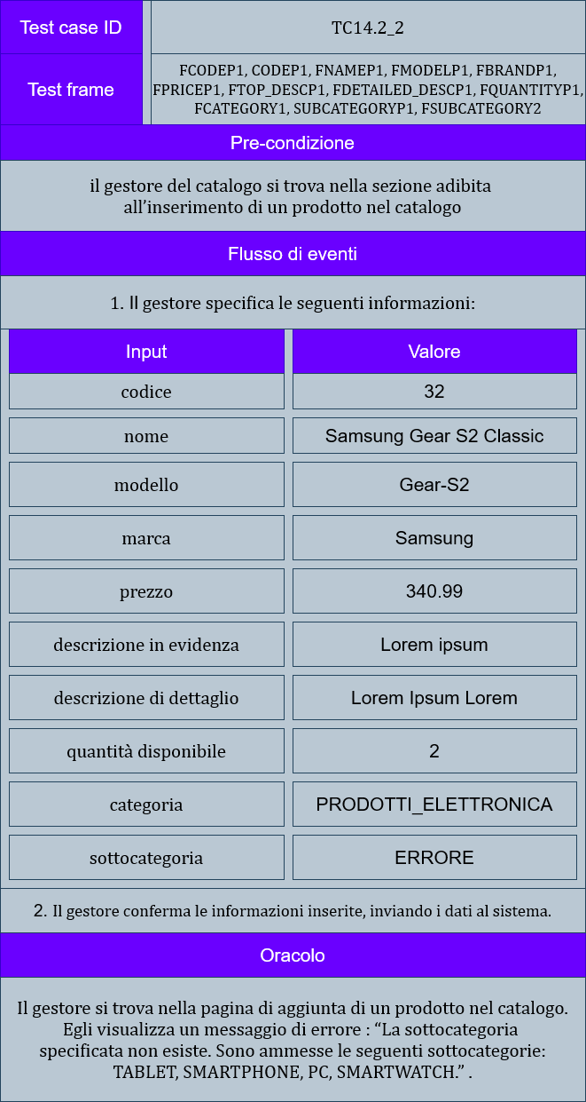

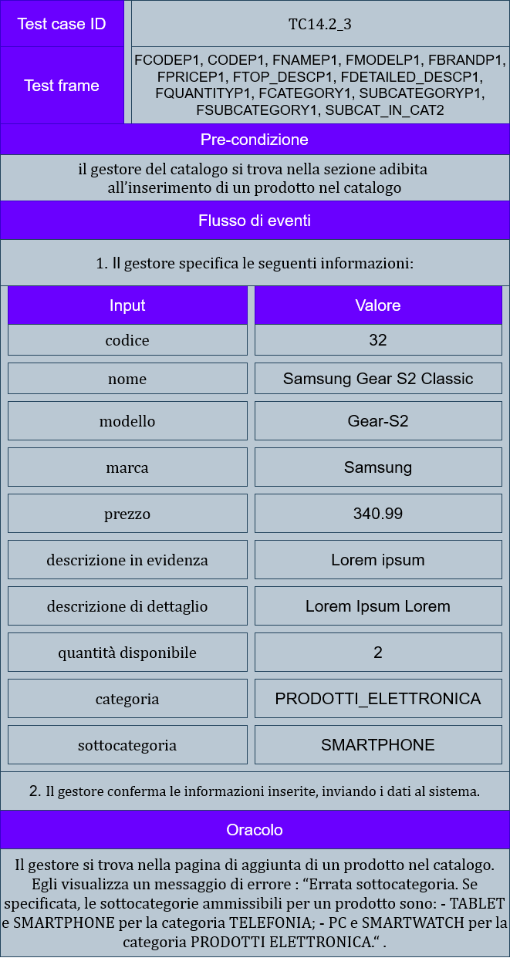



**3.3.2 Cancellazione di un prodotto**





**3.3.3 Modifica delle specifiche di un prodotto**

**3.3.3.1 Modifica delle specifiche di un prodotto: modello, marca, descrizione in evidenza, descrizione dettagliata, categoria, sottocategoria**



















 

 







  

 









 





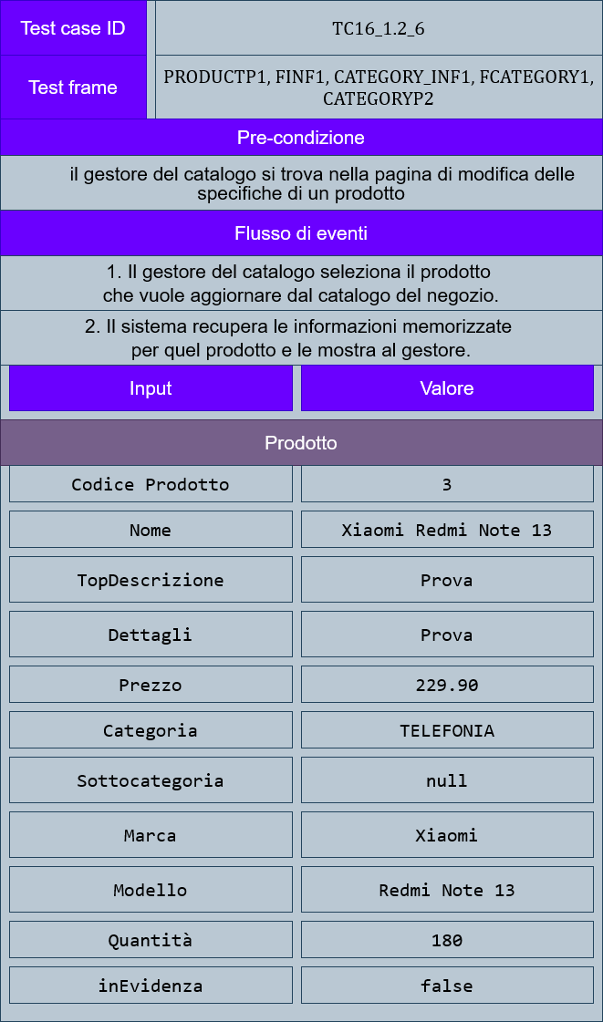 

 





 





**3.3.3.2 Modifica della messa in evidenza di un prodotto**













**3.3.3.3 Modifica del prezzo di un prodotto**













**3.3.3.4 Modifica della quantità disponibile di un prodotto**













**3.3.3.5 Modifica dell’immagine di presentazione di un prodotto**









**N.B.** L’immagine viene rappresentata come un oggetto della classe ByteArrayInputStream

**3.3.3.6 Inserimento di un’immagine di dettaglio per un prodotto**









**N.B.** L’immagine viene rappresentata come un oggetto della classe ByteArrayInputStream

**3.3.3.7 Cancellazione di un’immagine di dettaglio per un prodotto**









**N.B.** L’immagine viene rappresentata come un oggetto della classe ByteArrayInputStream



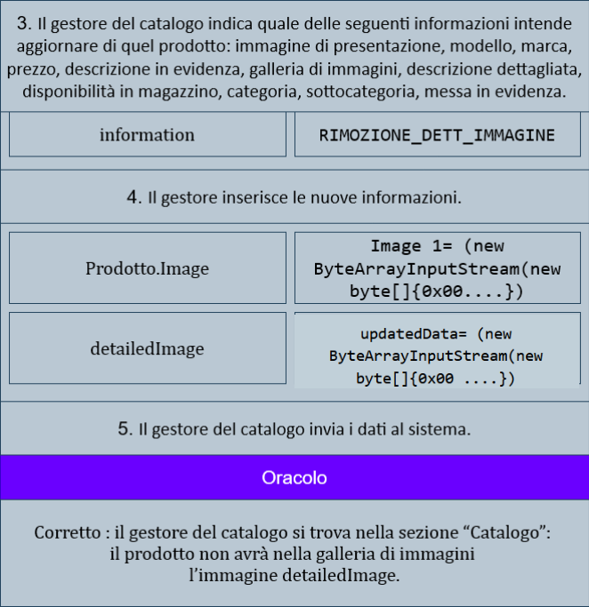

**N.B.** L’immagine viene rappresentata come un oggetto della classe ByteArrayInputStream